BAĞLAYICI TARİFE BİLGİLERİ
Fasıl 30
Eczacılık ürünleri
Gümrük Koçu - Ufuk Çetintaş · 21 Ekim 2026
Bu dosya, Türkiye'de verilmiş ve Fasıl 30 kapsamındaki GTİP'lerde sınıflandırılmış 115 bağlayıcı tarife bilgisini (BTB) içerir; bunların 10 tanesi yürürlüktedir. Kayıtlar GTİP sırasına göre dizilmiş ve 4 haneli pozisyonlara göre gruplanmıştır. Kaynak: mevzuat.net, Türkçe Bağlayıcı Tarife Bilgileri (21 Ekim 2026 itibarıyla).
Pozisyon | BTB sayısı | Yürürlükte
30.02 | 44 | 1
30.03 | 2 | 0
30.04 | 11 | 1
30.05 | 38 | 6
30.06 | 20 | 2

Pozisyon 30.02 (44 BTB)
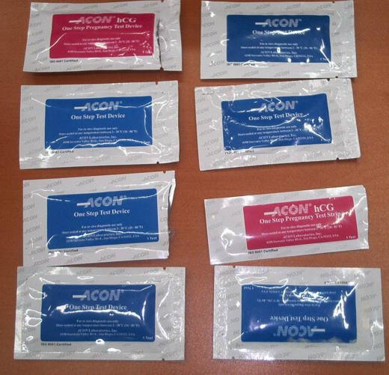 | 3002.10.99.00.00 TR040198  Yürürlükte değil · Başlangıç: 18.05.2004 · Bitiş: 18.05.2010  Eşya: Gebelik, Hepatit C, HIV, H.Pylory, Syphillis, Hepatit B teşhisinde kullanılan test kitleri. (Söz konusu test kitlerinin esas karakterini modifiye immünolojik ürünler verir.)  Gerekçe: -Genel Yorum Kuralları (1) ve (6). -Gümrük Tarife Cetveli İzahnamesi 30.02 tarife pozisyonu Açıklama Notları

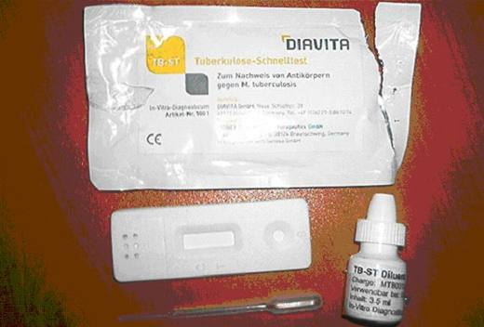 | 3002.10.99.00.00 TR050469  Yürürlükte değil · Başlangıç: 12.12.2005 · Bitiş: 11.12.2011  Eşya: TB-ST Tubeculosis Rapid Test. Tüberküloz teşhisinde kullanılan hızlı test kiti.  Gerekçe: Genel Yorum Kuralları (1) ve (6). GTC İzahnamesi 3002 tarife pozisyonu açıklama notları

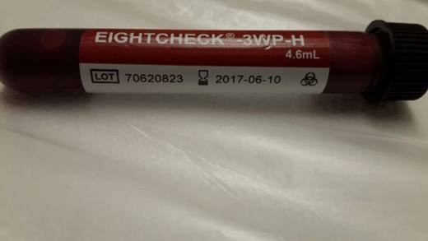 | 3002.12.00.00.29 TR340000170190  Yürürlükte değil · Başlangıç: 24.05.2017 · Bitiş: 23.05.2023  Eşya: KAN ÖLÇÜM CİHAZLARININ ÖLÇÜM HASSASİYETİNİN KONTROLÜ İÇİN KULLANILAN KAN ÜRÜNÜ.  Gerekçe: GENEL YORUM KURALLARI (1) VE (6) 30.02 TARİFE POZİSYONU AÇIKLAMA NOTLARI, 28.04.2017 TARİHLİ 3417BTB0363 SAYILI İSTANBUL LABORATUVAR MÜDÜRLÜĞÜ RAPORU.

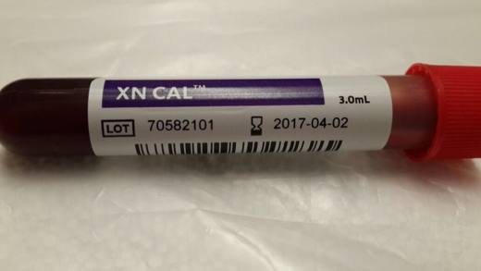 | 3002.12.00.00.29 TR340000170191  Yürürlükte değil · Başlangıç: 24.05.2017 · Bitiş: 23.05.2023  Eşya: KAN ÖLÇÜM CİHAZLARININ ÖLÇÜM HASSASİYETİNİN KONTROLÜ İÇİN KULLANILAN KAN ÜRÜNÜ  Gerekçe: GENEL YORUM KURALLARI (1) VE (6) 30.02 TARİFE POZİSYONU AÇIKLAMA NOTLARI, 28.04.2017 TARİHLİ 3417BTB0363 SAYILI İSTANBUL LABORATUVAR MÜDÜRLÜĞÜ RAPORU.

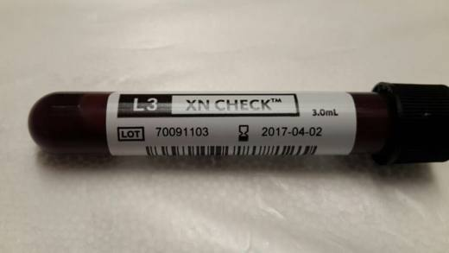 | 3002.12.00.00.29 TR340000170192  Yürürlükte değil · Başlangıç: 24.05.2017 · Bitiş: 23.05.2023  Eşya: TEŞHİS AMACIYLA KULLANILAN KAN ÖLÇÜM CİHAZLARININ ÖLÇÜM HASSASİYETİNİN KONTROLÜNÜ SAĞLAYAN KAN ÜRÜNÜ.  Gerekçe: ENEL YORUM KURALLARI (1) VE (6) 30.02 TARİFE POZİSYONU AÇIKLAMA NOTLARI, 28.04.2017 TARİHLİ 3417BTB0362 SAYILI İSTANBUL LABORATUVAR MÜDÜRLÜĞÜ RAPORU.

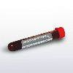 | 3002.12.00.00.29 TR340000170193  Yürürlükte değil · Başlangıç: 24.05.2017 · Bitiş: 23.05.2023  Eşya: KAN ÖLÇÜM CİHAZLARININ ÖLÇÜM HASSASİYETİNİN KONTROLÜ İÇİN KULLANILAN KAN ÜRÜNÜ.  Gerekçe: GENEL YORUM KURALLARI (1) VE (6) 30.02 TARİFE POZİSYONU AÇIKLAMA NOTLARI, 28.04.2017 TARİHLİ 3417BTB0363 SAYILI İSTANBUL LABORATUVAR MÜDÜRLÜĞÜ RAPO

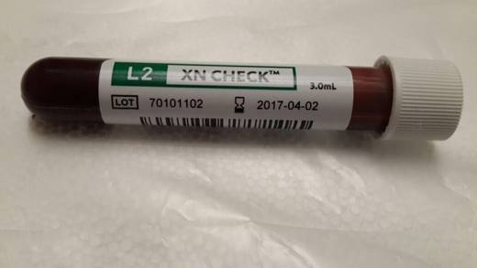 | 3002.12.00.00.29 TR340000170195  Yürürlükte değil · Başlangıç: 24.05.2017 · Bitiş: 23.05.2023  Eşya: KAN ÖLÇÜM CİHAZLARININ ÖLÇÜM HASSASİYETİNİN KONTROLÜ İÇİN KULLANILAN KAN ÜRÜNÜ.  Gerekçe: GENEL YORUM KURALLARI (1) VE (6) 30.02 TARİFE POZİSYONU AÇIKLAMA NOTLARI, 28.04.2017 TARİHLİ 3417BTB0362 SAYILI İSTANBUL LABORATUVAR MÜDÜRLÜĞÜ RAPORU.

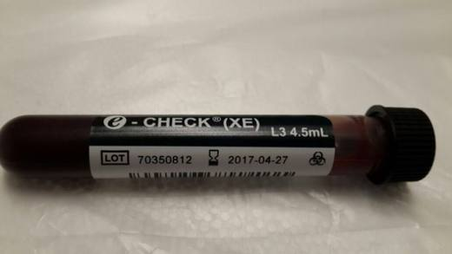 | 3002.12.00.00.29 TR340000170196  Yürürlükte değil · Başlangıç: 24.05.2017 · Bitiş: 23.05.2023  Eşya: KAN ÖLÇÜM CİHAZLARININ ÖLÇÜM HASSASİYETİNİN KONTROLÜ İÇİN KULLANILAN KAN ÜRÜNÜ.  Gerekçe: GENEL YORUM KURALLARI (1) VE (6) 30.02 TARİFE POZİSYONU AÇIKLAMA NOTLARI, 28.04.2017 TARİHLİ 3417BTB0362 SAYILI İSTANBUL LABORATUVAR MÜDÜRLÜĞÜ RAPORU.

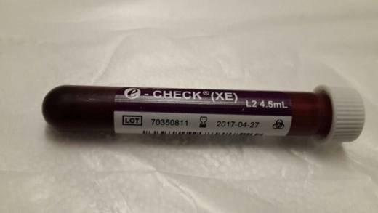 | 3002.12.00.00.29 TR340000170200  Yürürlükte değil · Başlangıç: 24.05.2017 · Bitiş: 23.05.2023  Eşya: TEŞHİS AMACIYLA KULLANILAN KAN ÖLÇÜM CİHAZLARININ ÖLÇÜM HASSASİYETİNİN KONTROLÜNÜ SAĞLAYAN KAN ÜRÜNÜ.  Gerekçe: GENEL YORUM KURALLARI (1) VE (6) 30.02 TARİFE POZİSYONU AÇIKLAMA NOTLARI, 28.04.2017 TARİHLİ 3417BTB0362 SAYILI İSTANBUL LABORATUVAR MÜDÜRLÜĞÜ RAPORU.

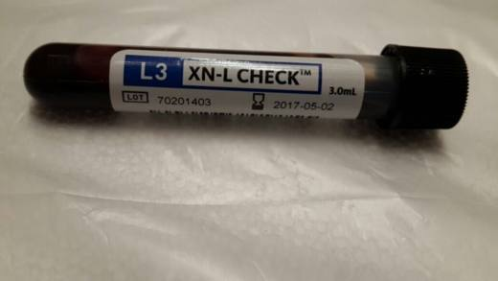 | 3002.12.00.00.29 TR340000170203  Yürürlükte değil · Başlangıç: 24.05.2017 · Bitiş: 23.05.2023  Eşya: KAN ÖLÇÜM CİHAZLARININ ÖLÇÜM HASSASİYETİNİN KONTROLÜ İÇİN KULLANILAN KAN ÜRÜNÜ.  Gerekçe: GENEL YORUM KURALLARI (1) VE (6) 30.02 TARİFE POZİSYONU AÇIKLAMA NOTLARI, 28.04.2017 TARİHLİ 3417BTB0362 SAYILI İSTANBUL LABORATUVAR MÜDÜRLÜĞÜ RAPORU.

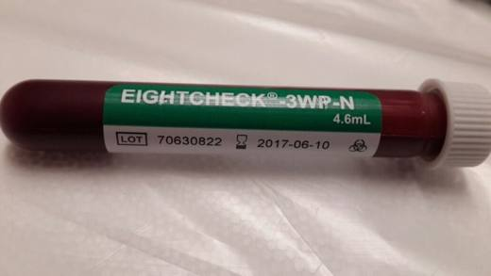 | 3002.12.00.00.29 TR340000170204  Yürürlükte değil · Başlangıç: 24.05.2017 · Bitiş: 23.05.2023  Eşya: KAN ÖLÇÜM CİHAZLARININ ÖLÇÜM HASSASİYETİNİN KONTROLÜ İÇİN KULLANILAN KAN ÜRÜNÜ.  Gerekçe: GENEL YORUM KURALLARI (1) VE (6) 30.02 TARİFE POZİSYONU AÇIKLAMA NOTLARI, 28.04.2017 TARİHLİ 3417BTB0362 SAYILI İSTANBUL LABORATUVAR MÜDÜRLÜĞÜ RAPORU.

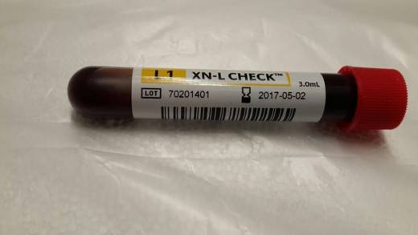 | 3002.12.00.00.29 TR340000170205  Yürürlükte değil · Başlangıç: 24.05.2017 · Bitiş: 23.05.2023  Eşya: KAN ÖLÇÜM CİHAZLARININ ÖLÇÜM HASSASİYETİNİN KONTROLÜ İÇİN KULLANILAN KAN ÜRÜNÜ.  Gerekçe: GENEL YORUM KURALLARI (1) VE (6) 30.02 TARİFE POZİSYONU AÇIKLAMA NOTLARI, 28.04.2017 TARİHLİ 3417BTB0362 SAYILI İSTANBUL LABORATUVAR MÜDÜRLÜĞÜ RAPORU.

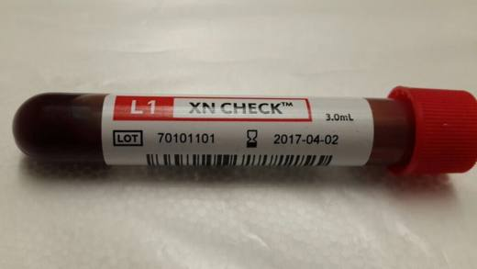 | 3002.12.00.00.29 TR340000170206  Yürürlükte değil · Başlangıç: 24.05.2017 · Bitiş: 23.05.2023  Eşya: KAN ÖLÇÜM CİHAZLARININ ÖLÇÜM HASSASİYETİNİN KONTROLÜ İÇİN KULLANILAN KAN ÜRÜNÜ.  Gerekçe: GENEL YORUM KURALLARI (1) VE (6) 30.02 TARİFE POZİSYONU AÇIKLAMA NOTLARI, 28.04.2017 TARİHLİ 3417BTB0362 SAYILI İSTANBUL LABORATUVAR MÜDÜRLÜĞÜ RAPORU.

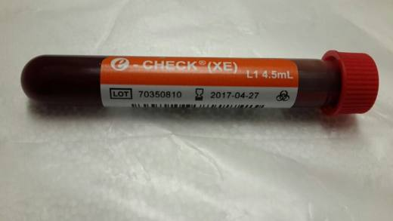 | 3002.12.00.00.29 TR340000170222  Yürürlükte değil · Başlangıç: 24.05.2017 · Bitiş: 23.05.2023  Eşya: KAN ÖLÇÜM CİHAZLARININ ÖLÇÜM HASSASİYETİNİN KONTROLÜ İÇİN KULLANILAN KAN ÜRÜNÜ.  Gerekçe: GENEL YORUM KURALLARI (1) VE (6) 30.02 TARİFE POZİSYONU AÇIKLAMA NOTLARI, 28.04.2017 TARİHLİ 3417BTB0362 SAYILI İSTANBUL LABORATUVAR MÜDÜRLÜĞÜ RAPORU.

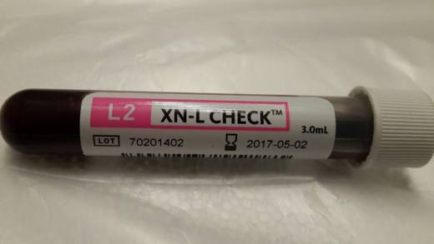 | 3002.12.00.00.29 TR340000170223  Yürürlükte değil · Başlangıç: 24.05.2017 · Bitiş: 23.05.2023  Eşya: KAN ÖLÇÜM CİHAZLARININ ÖLÇÜM HASSASİYETİNİN KONTROLÜ İÇİN KULLANILAN KAN ÜRÜNÜ.  Gerekçe: GENEL YORUM KURALLARI (1) VE (6) 30.02 TARİFE POZİSYONU AÇIKLAMA NOTLARI, 28.04.2017 TARİHLİ 3417BTB0362 SAYILI İSTANBUL LABORATUVAR MÜDÜRLÜĞÜ RAPORU.

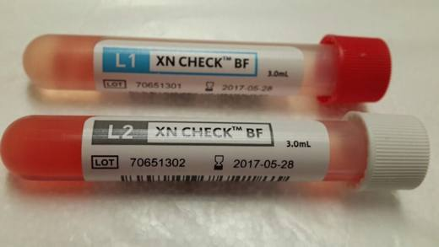 | 3002.12.00.00.29 TR340000170243  Yürürlükte değil · Başlangıç: 14.06.2017 · Bitiş: 13.06.2023  Eşya: KAN ÖLÇÜM CİHAZLARININ ÖLÇÜM HASSASİYETİ KONTROLÜNÜ SAĞLAYAN KAN ÜRÜNÜ.( EŞYANIN SATIŞA HAZIR PAKETİNİN İÇİNDE 6 ÜNÜTE ÜRÜN BULUNMAKTADIR.  Gerekçe: GENEL YORUM KURALLARI (1) ve (6) 30.02 TARİFE POZİSYONU AÇIKLAMA NOTLARI. 28.04.2017 TARİHLİ 3417BTB0363 SAYILI İSTANBUL LABORATUVAR MÜDÜRLÜĞÜ RAPORU.

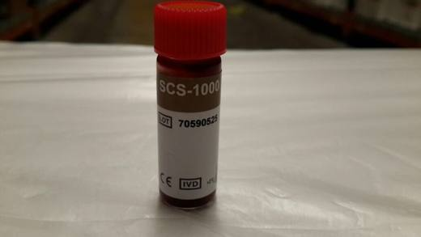 | 3002.12.00.00.29 TR340000170304  Yürürlükte değil · Başlangıç: 26.07.2017 · Bitiş: 25.07.2023  Eşya: SAĞLIK SEKTÖRÜNDE TEŞHİS AMACIYLA KULLANILAN KAN ÖLÇÜM CİHAZLARININ ÖLÇÜM HASSASİYET KONTROLÜNÜ SAĞLAYAN KAN ÜRÜNÜDÜR.  Gerekçe: GENEL YORUM KURALLARI (1) ve (6) 30.02 TARİFE POZİSYONU AÇIKLAMA NOTLARI. İSTANBUL LABORATUVAR MÜDÜRLÜĞÜ 12.06.2017 TARİH VE 3417BTB077 SAYILI TAHLİL RAPORU.

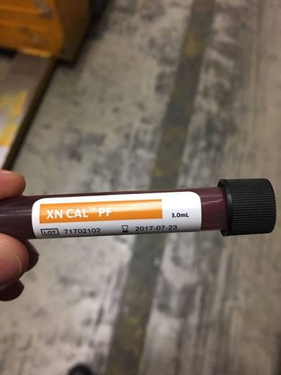 | 3002.12.00.00.29 TR340000170364  Yürürlükte değil · Başlangıç: 10.10.2017 · Bitiş: 09.10.2023  Eşya: SAĞLIK SEKTÖRÜNDE, TESHİŞ AMACIYLA KULLANILAN KAN ÖLÇÜM HASSASİYET KONTROLÜNÜ SAĞLAYAN KAN ÜRÜNÜDÜR. ÜRÜN, DEĞERLERİ BİLİNEN, SONUÇLARININ DOĞRULUĞU KANITLANAN ANA BİLEŞENİ İNSAN KAN HÜCRELERİNDEN OLUŞAN KAN KOMPONENTLERİDİR  Gerekçe: GENEL YORUM KURALLARI (1) ve (6) 30.02 TARİFE POZİSYONU AÇIKLAMA NOTLARI. İSTANBUL LABORATUVAR MÜDÜRLÜĞÜ'NÜN 29.09.2017 TARİH VE 28317245 3417BTB0835 SAYILI TAHLİL RAPORU

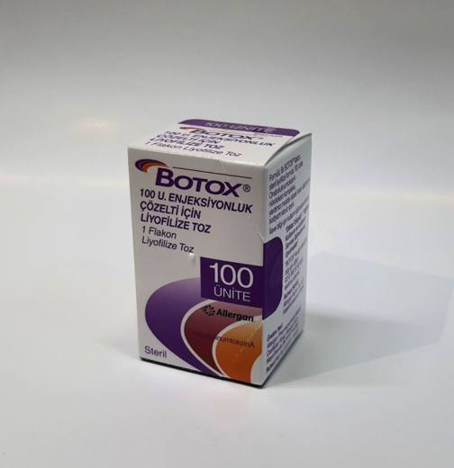 | 3002.49.00.00.00 TR340000230047  Yürürlükte · Başlangıç: 26.01.2023  Eşya: “BOTOX” Marka “100 U. Enjeksiyonluk Çözelti İçin Liyofilize Toz” ticari tanımlı OnabotulinumtoksinA etkin madde içeren insan albumini ve sodyum klorür içeren, boyun kası kasılmalarında, ayakta tedavi edilen 2 yaş ve üzerindeki beyin felci hastalarında, göz kapağı kapanmasının ve şaşılığın tedavisinde, iki kaş arasındaki derin çizgilerin düzeltilmesinde kaslara enjekte edilerek uygulanan ürün  Gerekçe: Gümrük Tarife Cetveli İzahnamesi, Genel Yorum Kuralları (1) ve (6), 3002 Tarife Pozisyonu Açıklama Notları, Gümrükler Genel Müdürlüğünün 15.03.2017 tarihli ve 23418330 sayılı yazıları, İstanbul Gümrük ve Dış Ticaret Bölge Müdürlüğü İstanbul Laboratuvar Müdürlüğünce tanzimli 10.01.2023 tarihli ve 3423BTB0031 sayılı Analiz Raporu

Resim yok | 3002.90.50.90.00 TR010036  Yürürlükte değil · Başlangıç: 19.06.2001 · Bitiş: ?  Eşya: "Hidrokarbonları indirgeyen ve sindiren bir bakteri olarak bilinen "Pseudomonas aeroginosa" yı ve çeşitli kimyasalları içeren, atıkların mikrobiyel yolla parçalanması için dizayn edilen eşya"  Gerekçe: GYK 1 VE 6 Haydarpaşa Gümrük Müdürlüğü Kimyagerliğince düzenlenen analiz raporu İzahname?nin 30.02 pozisyonuna ilişkin açıklamalar kısmında (D) (3) sayılı not hükmü

Resim yok | 3002.90.50.90.00 TR010037  Yürürlükte değil · Başlangıç: 19.06.2001 · Bitiş: ?  Eşya: "Hidrokarbonları indirgeyen ve sindiren bir bakteri olarak bilinen "Pseudomonas aeroginosa" yı ve çeşitli kimyasalları içeren, atıkların mikrobiyel yolla parçalanması için dizayn edilen eşya"  Gerekçe: GYK 1 VE 6 Haydarpaşa Gümrük Müdürlüğü Kimyagerliğince düzenlenen analiz raporu İzahname?nin 30.02 pozisyonuna ilişkin açıklamalar kısmında (D) (3) sayılı not hükmü

Resim yok | 3002.90.50.90.00 TR010038  Yürürlükte değil · Başlangıç: 19.06.2001 · Bitiş: ?  Eşya: Hidrokarbonları indirgeyen ve sindiren bir bakteri olarak bilinen "Pseudomonas aeroginosa" yı ve çeşitli kimyasalları içeren, atıkların mikrobiyel yolla parçalanması için dizayn edilen eşya  Gerekçe: GYK 1 VE 6 Haydarpaşa Gümrük Müdürlüğü Kimyagerliğince düzenlenen analiz raporu İzahname?nin 30.02 pozisyonuna ilişkin açıklamalar kısmında (D) (3) sayılı not hükmü

Resim yok | 3002.90.50.90.00 TR010039  Yürürlükte değil · Başlangıç: 19.06.2001 · Bitiş: ?  Eşya: Hidrokarbonları indirgeyen ve sindiren bir bakteri olarak bilinen "Pseudomonas aeroginosa" yı ve çeşitli kimyasalları içeren, atıkların mikrobiyel yolla parçalanması için dizayn edilen eşya  Gerekçe: GYK 1 VE 6 Haydarpaşa Gümrük Müdürlüğü Kimyagerliğince düzenlenen analiz raporuİzahname?nin 30.02 pozisyonuna ilişkin açıklamalar kısmında (D) (3) sayılı not hükmü

Resim yok | 3002.90.50.90.00 TR010040  Yürürlükte değil · Başlangıç: 19.06.2001 · Bitiş: ?  Eşya: Hidrokarbonları indirgeyen ve sindiren bir bakteri olarak bilinen "Pseudomonas aeroginosa" yı ve çeşitli kimyasalları içeren, atıkların mikrobiyel yolla parçalanması için dizayn edilen eşya  Gerekçe: GYK 1 VE 6 Haydarpaşa Gümrük Müdürlüğü Kimyagerliğince düzenlenen analiz raporu İzahname?nin 30.02 pozisyonuna ilişkin açıklamalar kısmında (D) (3) sayılı not hükmü

Resim yok | 3002.90.50.90.00 TR010041  Yürürlükte değil · Başlangıç: 19.06.2001 · Bitiş: ?  Eşya: Hidrokarbonları indirgeyen ve sindiren bir bakteri olarak bilinen "Pseudomonas aeroginosa" yı ve çeşitli kimyasalları içeren, atıkların mikrobiyel yolla parçalanması için dizayn edilen eşya  Gerekçe: GYK 1 VE 6 Haydarpaşa Gümrük Müdürlüğü Kimyagerliğince düzenlenen analiz raporu İzahname?nin 30.02 pozisyonuna ilişkin açıklamalar kısmında (D) (3) sayılı not hükmü

Resim yok | 3002.90.50.90.00 TR010042  Yürürlükte değil · Başlangıç: 19.06.2001 · Bitiş: ?  Eşya: Hidrokarbonları indirgeyen ve sindiren bir bakteri olarak bilinen "Pseudomonas aeroginosa" yı ve çeşitli kimyasalları içeren, atıkların mikrobiyel yolla parçalanması için dizayn edilen eşya  Gerekçe: GYK 1 VE 6 Haydarpaşa Gümrük Müdürlüğü Kimyagerliğince düzenlenen analiz raporu İzahname?nin 30.02 pozisyonuna ilişkin açıklamalar kısmında (D) (3) sayılı not hükmü

Resim yok | 3002.90.50.90.00 TR010043  Yürürlükte değil · Başlangıç: 19.06.2001 · Bitiş: ?  Eşya: Hidrokarbonları indirgeyen ve sindiren bir bakteri olarak bilinen "Pseudomonas aeroginosa" yı ve çeşitli kimyasalları içeren, atıkların mikrobiyel yolla parçalanması için dizayn edilen eşya  Gerekçe: GYK 1 VE 6 Haydarpaşa Gümrük Müdürlüğü Kimyagerliğince düzenlenen analiz raporu İzahname?nin 30.02 pozisyonuna ilişkin açıklamalar kısmında (D) (3) sayılı not hükmü

Resim yok | 3002.90.50.90.00 TR010044  Yürürlükte değil · Başlangıç: 19.06.2001 · Bitiş: ?  Eşya: Hidrokarbonları indirgeyen ve sindiren bir bakteri olarak bilinen "Pseudomonas aeroginosa" yı ve çeşitli kimyasalları içeren, atıkların mikrobiyel yolla parçalanması için dizayn edilen eşya  Gerekçe: GYK 1 VE 6 Haydarpaşa Gümrük Müdürlüğü Kimyagerliğince düzenlenen analiz raporu

Resim yok | 3002.90.50.90.00 TR010045  Yürürlükte değil · Başlangıç: 19.06.2001 · Bitiş: ?  Eşya: Hidrokarbonları indirgeyen ve sindiren bir bakteri olarak bilinen "Pseudomonas aeroginosa" yı ve çeşitli kimyasalları içeren, atıkların mikrobiyel yolla parçalanması için dizayn edilen eşya  Gerekçe: GYK 1 VE 6 Haydarpaşa Gümrük Müdürlüğü Kimyagerliğince düzenlenen analiz raporu

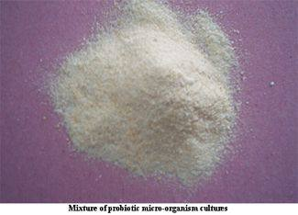 | 3002.90.50.90.00 TR030134  Yürürlükte değil · Başlangıç: 05.05.2003 · Bitiş: 05.05.2009  Eşya: Hayvan sağlığında kullanılan probiotic mikroorganizma kültürleri karışımı: Lactobacillus plantarum Bifidobacterium bifidum Candida pintolopesii Lactobacillus bulgaricus Streptococcus thermophilus Lactobacillus rhamnonus Enterococcus faecium Lactobacillus acidophilus Aspergillus oryzae  Gerekçe: GYK 1 ? 3(a)-6 Gümrük Tarife Cetveli 30.02 Tarife Pozisyonu Açıklama Notları

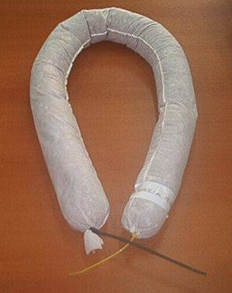 | 3002.90.50.90.00 TR050452  Yürürlükte değil · Başlangıç: 05.12.2005 · Bitiş: 05.12.2011  Eşya: Bakteri kültürü (pseudomonas aeroginosa), selüloz ve parafinden oluşan, atıkların mikrobiyel yolla parçalanmasını sağlayan eşya.  Gerekçe: -Genel Yorum Kuralları (1) ve (6) -Gümrük Tarife Cetveli İzahnamesi 30.02 tarife pozisyonu Açıklama Notları

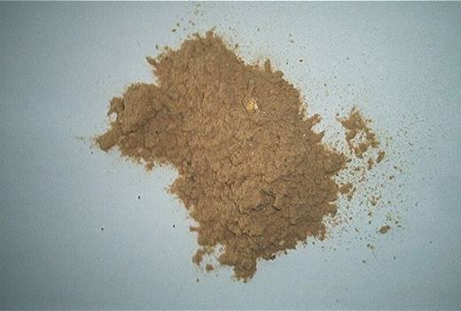 | 3002.90.50.90.00 TR050453  Yürürlükte değil · Başlangıç: 05.12.2005 · Bitiş: 05.12.2011  Eşya: Bakteri kültürü (pseudumunas aeroginoso), selüloz ve soda külünden oluşan, atıkların mikrobiyel yolla parçalanmasını sağlayan toz halinde eşya.  Gerekçe: -Genel Yorum Kuralları (1) ve (6) -Gümrük Tarife Cetveli İzahnamesi 30.02 tarife pozisyonu açıklama notları

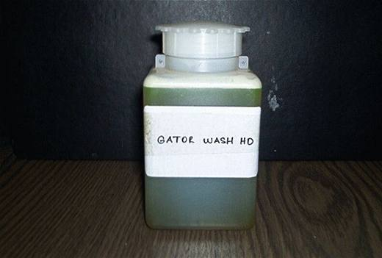 | 3002.90.50.90.00 TR050454  Yürürlükte değil · Başlangıç: 05.12.2005 · Bitiş: 05.12.2011  Eşya: Bakteri kültürü (pseudomonas aeroginosa), sodyum hidroksit, sodyum klorit, sodyum laktat, üre, sodyum metasilikat, sitrik asit, su, laktos, nonil phenol, gliserin, polipropilen glikol ve mavi/yeşil gıda boyasından oluşan, atıkların mikrobiyel yolla parçalanmasını sağlayan sıvı halde eşya.  Gerekçe: -Genel Yorum Kuralları (1) ve (6) -Gümrük Tarife Cetveli İzahnamesi 30.02 tarife pozisyonu açıklama notları

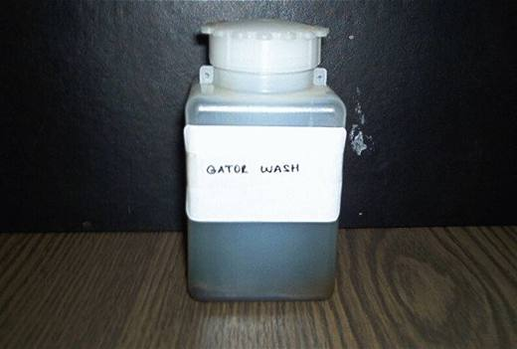 | 3002.90.50.90.00 TR050455  Yürürlükte değil · Başlangıç: 05.12.2005 · Bitiş: 05.12.2011  Eşya: Bakteri kültürü (pseudomonas aeroginosa), sodyum hidroksit, sodyum klorit, sodyum laktat, üre, sodyum metasilikat, sitrik asit, su, laktos, nonil phenol, gliserin, polipropilen glikol ve mavi/yeşil gıda boyasından oluşan, atıkların mikrobiyel yolla parçalanmasını sağlayan sıvı halde eşya.  Gerekçe: -Genel Yorum Kuralları (1) ve (6) -Gümrük Tarife Cetveli İzahnamesi 30.02 tarife pozisyonu açıklama notları

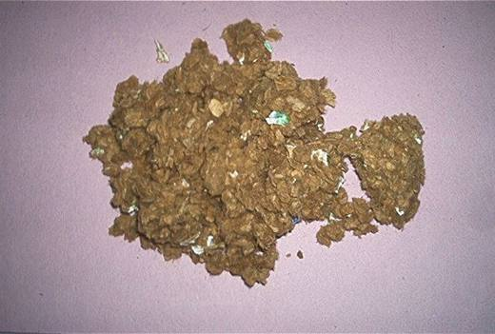 | 3002.90.50.90.00 TR050457  Yürürlükte değil · Başlangıç: 05.12.2005 · Bitiş: 05.12.2011  Eşya: Bakteri kültürü (pseudomonas aeroginosa), selüloz ve parafinden oluşan, atıkların mikrobiyel yolla parçalanmasını sağlayan eşya.  Gerekçe: -Genel Yorum Kuralları (1) ve (6) -Gümrük Tarife Cetveli İzahnamesi 30.02 tarife pozisyonu açıklama notları

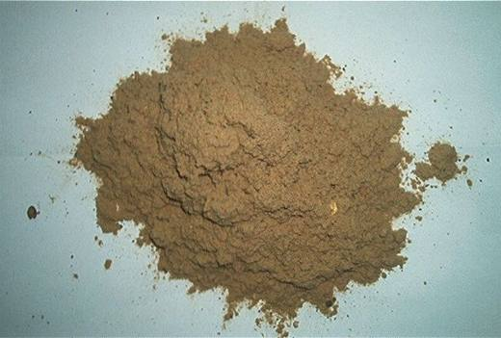 | 3002.90.50.90.00 TR050458  Yürürlükte değil · Başlangıç: 05.12.2005 · Bitiş: 05.12.2011  Eşya: Bakteri kültürü (pseudomonas aeroginosa), selüloz ve amonyum sülfattan mamul, atıkların mikrobiyel yolla parçalanmasını sağlayan toz halinde eşya.  Gerekçe: -Genel Yorum Kuralları (1) ve (6) -gümrük Tarife Cetveli İzahnamesi 30.02 tarife pozisyonu açıklama notları

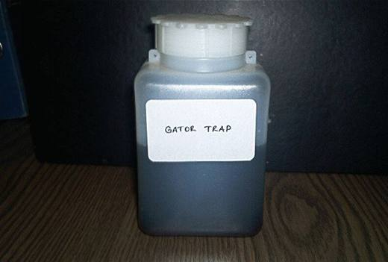 | 3002.90.50.90.00 TR050460  Yürürlükte değil · Başlangıç: 05.12.2005 · Bitiş: 05.12.2011  Eşya: Bakteri kültürü ( pseudomonas aeroginosa), sodyum hidroksit, sodyum klorit, sodyum laktat, sodyum disülfat, sodyum metasilikat, trisodyumfosfat, üre, su, propilen glikol ve mavi/yeşil gıda boyasından oluşan, atıkların mikrobiyel yolla parçalanmasını sağlayan sıvı halde eşya.  Gerekçe: -Genel Yorum Kuralları (1) ve (6) -Gümrük Tarife Cetveli İzahnamesi 30.02 tarife pozisyonu açıklama notları

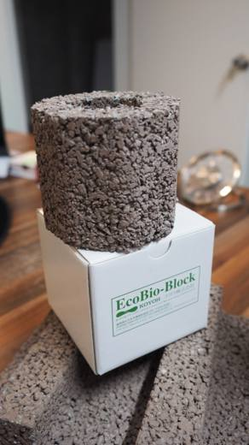 | 3002.90.50.90.00 TR060000180028  Yürürlükte değil · Başlangıç: 06.09.2018 · Bitiş: 31.12.2021  Eşya: AKVARYUMLAR, AÇIK SÜS HAVUZLARI VE AKARSULARDA FAYDALI BAKTERİ SEVİYESİNİ YÜKSEK TUTARAK, SU İÇERİSİNDEKİ ORGANİK ATIKLARI SÜREKLİ PARÇALAYARAK SUYUN BERRAKLAŞMASINI, TEMİZ VE SAĞLIKLI OLMASINISAĞLAYAN BİR ÜRÜNDÜR. ÜRÜN YAKLAŞIK 100 LT SUYUN TEMİZLENMESİ İÇİN UYGUNDUR. ÜRÜN İÇERİĞİ PORTLAND ÇİMENTOSU,TAŞ (GRANİT+ZEOLİT),İNORGANİK PİGMENT VE SU ARITIM BİLEŞENİ. SU ARITIM BİLEŞENİ İÇERİĞİ BACİLLUS CİNSİNE AİT BAKTERİLER İÇERİR.  Gerekçe: GENEL YORUM KURALLARI (1) VE (6). GÜMRÜK TARİFE CETVELİ İZAHNAMESİ 3002 POZİSYONU NOTLARI. ANKARA LABORATUVAR MÜDÜRLÜĞÜ 0618BTB0032/18.04.2018 SAYI/TARİHLİ RAPORU İLE 28.08.2018/36820558 VARİDEMİZE KAYITLI ANKARA ÜNİVERSİTESİ MÜHENDİSLİK FAKÜLTESİ DEKANLIĞI'NIN 5663/27.08.2018 TARİHLİ RAPORU

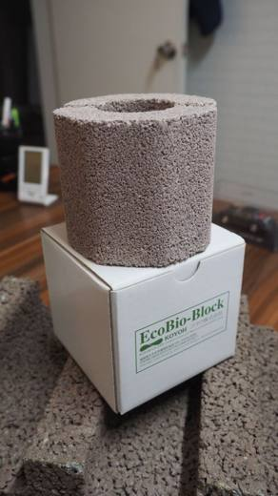 | 3002.90.50.90.00 TR060000180029  Yürürlükte değil · Başlangıç: 06.09.2018 · Bitiş: 31.12.2021  Eşya: AKVARYUMLAR, AÇIK SÜS HAVUZLARI VE AKARSULARDA FAYDALI BAKTERİ SEVİYESİNİ YÜKSEK TUTARAK, SU İÇERİSİNDEKİ ORGANİK ATIKLARI SÜREKLİ PARÇALAYARAK SUYUN BERRAKLAŞMASINI, TEMİZ VE SAĞLIKLI OLMASINI SAĞLAYAN BİR ÜRÜNDÜR. ÜRÜN İÇERİĞİ PORTLAND ÇİMENTOSU, TAŞ (GRANİT+ZEOLİT), İNORGANİK PİGMENT VE SU ARITIM BİLEŞENİ. SU ARITIM BİLEŞENİ İÇERİĞİ BACİLLUS CİNSİNE AİT BAKTERİLER İÇERİR.  Gerekçe: GENEL YORUM KURALLARI (1) VE (6). gümrük TARİFE CETVELİ İZAHNAMESİ 3002 POZİSYONU AÇIKLAMA NOTLARI. ANKARA LAB.MD. 0618BTB0032/18.04.2018 SAYI TARİHLİ RAPORU İLE 28.08.2018/36820558 VARİDEMİZE KAYITLI ANKARA ÜNİV. MÜH. FAK. DEKANLIĞININ 5663 SAYI 27.08.2018 TARİHLİ RAPORU

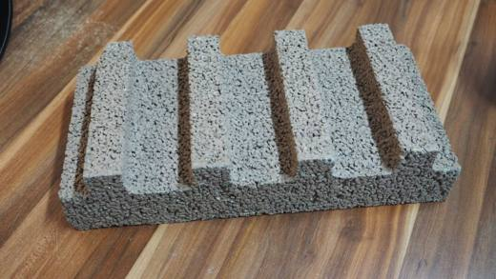 | 3002.90.50.90.00 TR060000180031  Yürürlükte değil · Başlangıç: 06.09.2018 · Bitiş: 31.12.2021  Eşya: AKVARYUMLAR, AÇIK SÜS HAVUZLARI VE AKARSULARDA FAYDALI BAKTERİ SEVİYESİNİ YÜKSEK TUTARAK, SU İÇERİSİNDEKİ ORGANİK ATIKLARI SÜREKLİ PARÇALAYARAK SUYUN BERRAKLAŞMASINI, TEMİZ VE SAĞLIKLI OLMASINI SAĞLAYAN BİR ÜRÜNDÜR. ÜRÜN YAKLAŞIK 4 METREKÜP SUYUN TEMİZLENMESİ İÇİN UYGUNDUR. ÜRÜN İÇERİĞİ PORTLAND ÇİMENTOSU, TAŞ (GRANİT+ZEOLİT), İNORGANİK PİGMENT VE SU ARITIM BİLEŞENİ. SU ARITIM BİLEŞENİ İÇERİĞİ BACİLLUS CİNSİNE AİT BAKTERİLER İÇERİR.  Gerekçe: GENEL YORUM KURALLARI (1) VE (6). GÜMRÜK TARİFE CETVELİ İZAHNAMESİ 3002 POZİSYONU AÇIKLAMA NOTLARI. ANKARA LAB.MD. 0618BTB0032/18.04.2018 SAYI TARİHLİ RAPORU İLE 28.08.2018/36820558 VARİDEMİZE KAYITLI ANKARA ÜNİV. MÜH. FAK. DEKANLIĞININ 5663 SAYI 27.08.2018 TARİHLİ RAPORU

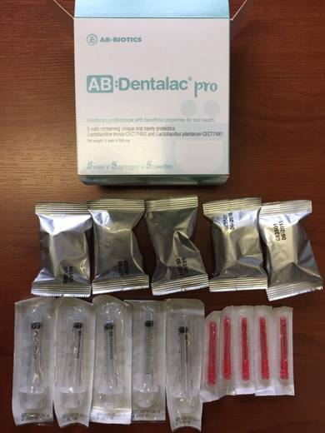 | 3002.90.50.90.00 TR340000170157  Yürürlükte değil · Başlangıç: 04.05.2017 · Bitiş: 31.12.2021  Eşya: AĞIZ SAĞLIĞI İÇİN KULLANILAN LACTOBACILLUS BREVIS CECT 748, LACTOBACILLUS PLANTARUM CECT 7481, STABİLİZATÖR İÇİN GUAR ZAMKI, CU-CHLOROPHYLIN İÇEREN AĞIZ KOKUSUNA, ÇÜRÜĞE NEDEN OLAN PATOJENLERLE SAVAŞMAK İÇİN KULLANILAN BAKTERİ KÜLTÜRÜ. EŞYANIN AMBALAJINNIN İÇİNDE STERİL 5 ADET ŞIRINGA VE 5 ADET ŞIRINGA İĞNESİ BULUNMAKTADIR.  Gerekçe: GENEL YORUM KURALLARI (1) 3(b) VE (6) 30.02 TARİFE POZİSYONU AÇIKLAMA NOTLARI, İSTANBUL LABORATUVAR MÜDÜRLÜĞÜNÜN 17.02.2017 TARİHLİ 3417BTB0057 SAYILI RAPORU, BAKANLIĞIMIZ GÜMRÜKLER GENEL MÜDÜRLÜĞÜNÜN 14.04.2017 TARİHLİ 24208811 SAYILI YAZILARI. 2011/40 VE 2016/6 SAYILI GENELGELER KAPSAMINDADIR. ŞIRINGA 9018.31.10.00.12, ŞIRINGA İĞNESİ 9018.32.10.00.11.

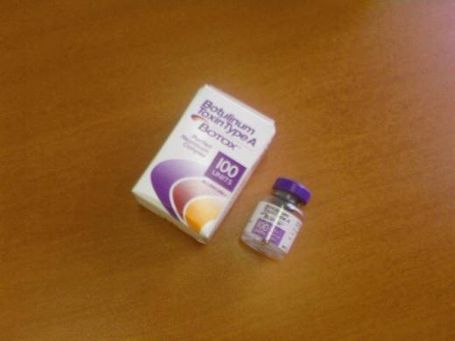 | 3002.90.90.00.19 TR070697  Yürürlükte değil · Başlangıç: 19.11.2007 · Bitiş: 18.11.2013  Eşya: İçeriğinde clostridium botulinum toxin type A complex, albumin(human), soduim chloride bulunan, boyun kası kasılmaları, 2 yaş ve üzerindeki ayakta tedavi edilen beyin felci hastalıklarında kasların kasılma katılığına bağlı ayakların şekil bozukluklarının giderilmesinde, göz kapağı kapanmasının ve şaşılığın tedavisinde, iki kaş arasındaki derin çizgilerin düzeltilmesinde, kaslara enjekte edilerek uygulanan ürün.  Gerekçe: Genel Yorum Kuralları (1) ve (6). GTC İzahnamesi 30.02 pozisyonu Açıklama notları

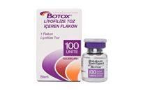 | 3002.90.90.00.19 TR340000110003  Yürürlükte değil · Başlangıç: 21.01.2011 · Bitiş: 20.01.2017  Eşya: BOTOX, STERİL LİYOFİLİZE FORMDA 100 ÜNİTE CLOSTRIDIUM BOTULINUM TOXIN TYPE A KOMPLEX, 0,5 mg İNSAN ALBUMINI, 0,5 mg SODYUM KLORÜR İÇEREN BOYUN KASI KASILMALARI, 2 YAŞ VE ÜZERİNDEKİ AYAKTA TEDAVİ EDİLEN BEYİN FELCİ HASTALARINDA, GÖZKAPAĞI KAPANMASININ VE ŞAŞILIĞIN TEDAVİSİNDE, İKİ KAŞ ARASINDAKİ DERİN ÇİZGİLERİN DÜZELTİLMESİNDE KASLARA ENJEKTE EDİLEREK UYGULANAN ÜRÜN.  Gerekçe: GENEL YORUM KURALLARI(1)VE(6)30.02 TARİFE POZİSYONU AÇIKLAMA NOTLARI, 145 SAYI 29.11.2010 TARİHLİ VE 14 SAYI 11.01.2011 TARİHLİ İSTANBUL GÜMRÜK BÖLGE LABORATUVAR MÜDÜRLÜĞÜ RAPORLARI.

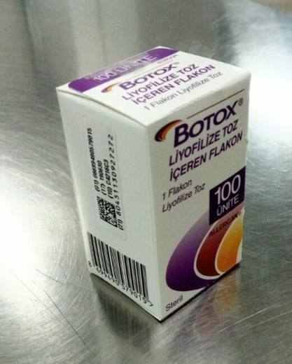 | 3002.90.90.00.19 TR340000170129  Yürürlükte değil · Başlangıç: 28.04.2017 · Bitiş: 31.12.2022  Eşya: 100 ÜNİTELİK ONABOTULİNUMTOKSİN A-NÖROTOKSİN KOMPLEKSİ, 0,5 mg İNSAN ALBÜMİNİ, 0,9 mg SODYUM KLORÜR İÇEREN 2 YAŞ VE ÜZERİ İÇİN BEYİN HASARI HASTALARINDA, İRADE DIŞI GÖZ KIRPMA, ŞAŞILIKTA, ,İDRAR KAÇIRMADA, KRONİK MİGRENDE, KAŞ ARASINDAKİ KIRIŞIKLIK ÇİZGİLERİNİN DÜZELTİLMESİ GİBİ UYGULAMALARI VARDIR.EŞYA KASIN İÇİNE ENJEKTE EDİLEREK KULLANILIR.  Gerekçe: GENEL YORUM KURALLARI (1) VE (6) 30.02 TARİFE POZİSYONU AÇIKLAMA NOTLARI, İSTANBUL LABORATUVAR MÜDÜRLÜĞÜNÜN 16.02.2017 TARİHLİ 3417BTB0077 SAYILI RAPORU, BAKANLIĞIMIZ GÜMRÜKLER GENEL MÜDÜRLÜĞÜNÜN 15.03.2017 TARİHLİ 23418330 SAYILI YAZILARI.

Pozisyon 30.03 (2 BTB)
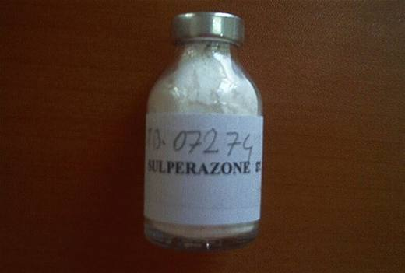 | 3003.20.00.00.59 TR060287  Yürürlükte değil · Başlangıç: 19.06.2006 · Bitiş: ?  Eşya: İlaç sanayiinde antibiyotik ajan olarak kullanılan bazal penisilin nukleus türevi ve cefalosparin antibiyotik grubunda sulbactam sodyum ile cefaperazon sodyum isimli maddelerden oluşan S isimli kimyasal madde  Gerekçe: Genel Yorum Kuralları (1) ve (6). GTC İzahnamesi 30.03 tarife pozisyonu açıklama notları

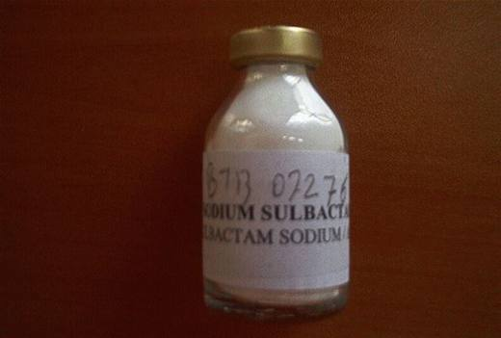 | 3003.20.00.00.59 TR060288  Yürürlükte değil · Başlangıç: 19.06.2006 · Bitiş: ?  Eşya: Ampicillin sodium- sulbactam sodium gibi maddelerden meydana gelen ve ilaç sanayiinde penisilin grubunda antibiyotik ajan olarak kullanılan kimyasal madde  Gerekçe: Genel Yorum Kuralları (1) ve (6). GTC İzahnamesi 30.03 tarife pozisyonu açıklama notları

Pozisyon 30.04 (11 BTB)
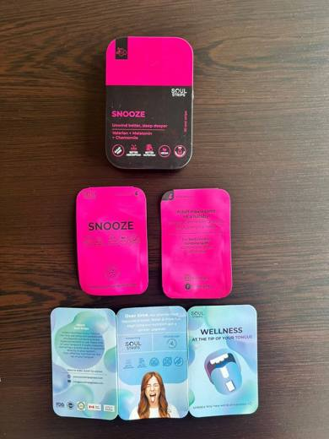 | 3004.39.00.00.00 TR340000230126  Yürürlükte · Başlangıç: 19.07.2023  Eşya: SOUL STRIPS-SNOOZE MARKA MODEL, KEDİOTU KÖKÜ EKSTERİSİ (50MG), LAVANTA ÖZÜ (30MG), EBEGÜMECİ ÖZÜ (10MG), PAPATYA ÖZÜ (10MG), MELATONİN (5MG), %NİŞASTA / GLİKOZ: 34,7 İÇERİKLERİNE HAİZ, UYKUYA DALMAK İÇİN GEREKEN SÜREYİ AZALTIR, DAHA DERİN DAHA DİNLENDİRİCİ BİR UYKU SAĞLAR, VÜCUDUNUZU VE ZİHNİNİZİ SAKİNLEŞTİRİR REKLAM SLOGANLARI İLE PAZARLANAN, ÇOK İNCE ŞERİT FORMUNDA, DİLE YAPIŞTIRILIP AĞIZDA ERİYEREK KULLANILAN, METAL KUTUDA 30 ADETLİK TEK TEK AMBALAJLANMIŞ ŞEKİLDE SATIŞA SUNULMUŞ, TAVSİYE EDİLEN GÜNLÜK DOZ GÜNDE 2 ŞERİT OLAN, YETİŞKİNLER İÇİN AĞIZDA ERİYEN BİTKİSEL TAKVİYE EDİCİ GIDA ORAL STRİP TİCARİ TANIMLI EŞYA (DÜNYA SAĞLIK ÖRGÜTÜ TARAFINDAN GELİŞTİRİLEN ANATOMİK TEDAVİ KİMYASALLARI ENDEKSİNDE (WHO ATC-DDD ENDEKSİ) LİSTELENEN DEĞERLERİ GEÇEN MİKTARDA MELATONİN İÇERİĞİ DOLAYISIYLA 3004 TARİFE POZİSYONUNDA SINIFLANDIRILMIŞTIR)”  Gerekçe: GÜMRÜK GENEL TEBLİĞİ (GÜMRÜK TARİFE CETVELİ AÇIKLAMA NOTLARI) (SERİ NO: 6) (30.12.2019 T. 30994 S. R.G.) İLE YÜRÜRLÜĞE KONULAN AVRUPA BİRLİĞİ KOMBİNE NOMANKLATÜRÜ AÇIKLAMA NOTLARI, GÜMRÜK GENEL TEBLİĞİ (TARİFE-SINIFLANDIRMA KARARLARI) (SERİ NO: 18), İSTANBUL LABORATUVAR MÜDÜRLÜĞÜNCE TANZİM EDİLMİŞ 3423BTB0410/22.03.2023 SAYI TARİHLİ ANALİZ RAPORU, GÜMRÜK TARİFE CETVELİ İZAHNAMESİ 3004 TARİFE POZİSYONU AÇIKLAMA NOTLARI GENEL YORUM KURALLARI 1 VE 6 UYARINCA

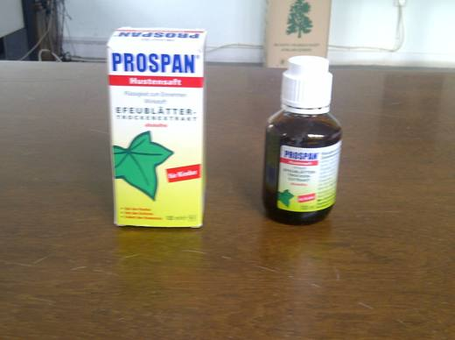 | 3004.50.00.00.00 TR340000120037  Yürürlükte değil · Başlangıç: 07.02.2012 · Bitiş: 06.02.2018  Eşya: PROSPAN HUSTENSAFT 100ml TİCARİ İSİMLİ HEDERA HELIX FOLIUM EKSTRESİ İÇEREN ÖKSÜRÜK ŞURUBU  Gerekçe: GENEL YORUM KURALLARI(1)VE(6)30.04 TARİFE POZİSYONU AÇIKLAMA NOTLARI,06 SAYI 16.01.2012 TARİHLİ İSTANBUL GÜMRÜK BÖLGE LABORATUVAR MÜDÜRLÜĞÜNDEN ALINAN RAPOR.

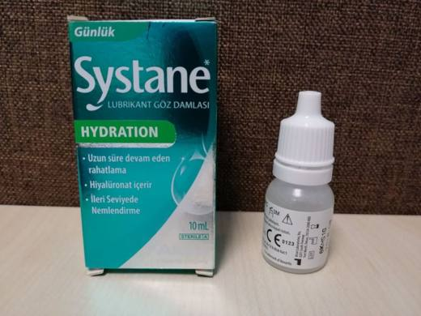 | 3004.90.00.00.00 TR060000210053  Yürürlükte değil · Başlangıç: 09.09.2021 · Bitiş: 31.12.2024  Eşya: ALCON SYSTANE HA 10 ML, SYSTANE HYDRATİON LUBRİKANT GÖZ DAMLASI MD-TR  Gerekçe: GENEL YORUM KURALLARI 1 VE 6. MADDELER, GÜMRÜK TARİFE CETVELİ İZAHNAMESİ 3004 TARİFE POZİSYONU AÇIKLAMA NOTLARI İLE GÜMRÜKLER GENEL MÜDÜRLÜĞÜNÜN 03.09.2021 TARİHLİ VE 66798138 SAYILI YAZILARI

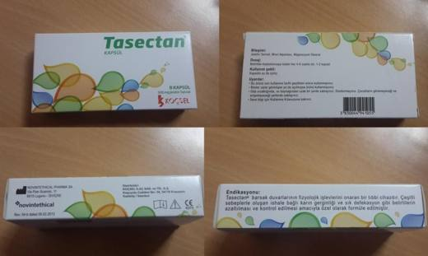 | 3004.90.00.00.00 TR340000150015  Yürürlükte değil · Başlangıç: 28.01.2015 · Bitiş: 27.01.2021  Eşya: TASECTAN TİCARİ İSİMLİ BİLEŞİMİNDE JELATİN TANNAT, MISIR NİŞASTASI, MAGNEZYUM STEARAT BULUNAN EŞYA.  Gerekçe: GENEL YORUM KURALLARI (1)VE(6) 30.04 TARİFE POZİSYONU AÇIKLAMA NOTLARI, 20.01.2015 TARİHLİ 32 SAYILI İSTANBUL LABORATUVAR MÜDÜRLÜĞÜ RAPORU.

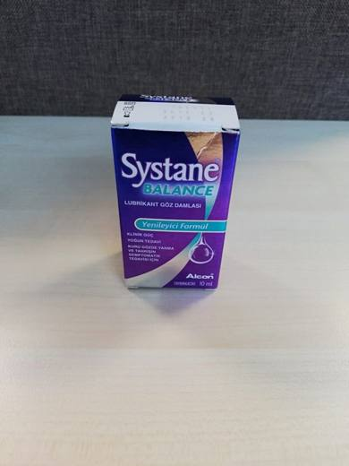 | 3004.90.00.00.00 TR340000180194  Yürürlükte değil · Başlangıç: 14.11.2018 · Bitiş: 13.11.2024  Eşya: SYSTANE BALANCE LUBRİKANT GÖZ DAMLASI.(10 ML.) PROPİLEN GLİKOL, HİDROKSİPROPİL GUAR, MİNERAL YAĞI, DİMİRİSTOİL FOSFATİDİLGLİSEROL,POLİOKSİL 40 STEARAT,SORBİTAN TRİSTE ARAT,BARİK ASİT,SORBİTOL,EDETAT DİSODYUM VE POLYQUAD (POLİYKUATERNİYUM-1) %0,001 KORUYUCU İÇEREN STERİL BİR ÜRÜNDÜR.SYSTANE BALANCE LUBRİKANT GÖZ DAMLASI KURU GÖZ NEDENİYLE GÖZLERDEKİ YANMA TAHRİŞİ GEÇİCİ OLARAK HAFİFLETEN BİR KURU GÖZ DAMLASIDIR.KURU GÖZÜN SEMPTOMATİK TEDAVİSİNE YÖNELİK LİPİD BAZLI KAYGANLAŞTIRICI ÜRÜNDÜR.  Gerekçe: GENEL YORUM KURALLARI (1) VE (6) 30.04 TARİFE POZİSYONU AÇIKLAMA NOTLARI.GÜMRÜKLER GENEL MÜDÜRLÜĞÜ TARİFE VE LABORATUVAR DAİRESİ 09.04.2018/33353964 TARİH/SAYILI YAZISI.

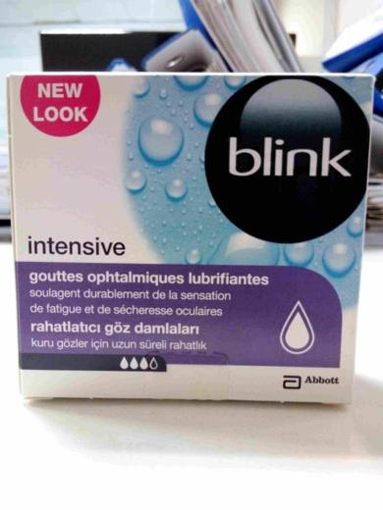 | 3004.90.00.00.00 TR340000180214  Yürürlükte değil · Başlangıç: 21.12.2018 · Bitiş: 20.12.2024  Eşya: BLİNK MARKA, INTENSIVE UD 20x0,4 ML MODEL NO'LU, STERİL HALDE DOZLANDIRILMIŞ TEK KULLANIMLIK GÖZ DAMLASI.İÇERİĞİNDE POLYETHYLENE GLYCOL 400(PEG400)-0,25% SODİUM HYALURONATE, BARİC ACİD(0,20%),SODİUM BORATE (DECAHYDRATE), SODİUM CHLORIDE, POTASSİUM CHLORIDE, CALSİUM CHLORIDE(DIHYDRATE), MAGNESIUM CHLORIDE, PURIFIED WATER BULUNMAKTADIR.  Gerekçe: GENEL YORUM KURALLARI (1) VE (6) 30.04 TARİFE İZAHNAME NOTLARI.İSTANBULLABORATUVAR MÜDÜRLÜĞÜNÜN 13.12.2018/3418BTB1020 VE 12.12.2018/18.GÖR.350 NO'LU RAPORLARI.

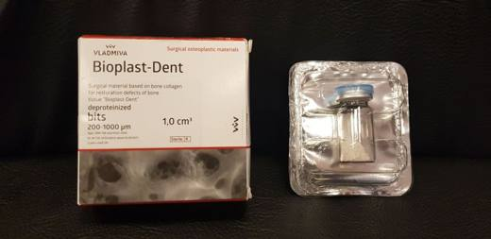 | 3004.90.00.00.00 TR340000200262  Yürürlükte değil · Başlangıç: 12.11.2020 · Bitiş: 31.12.2024  Eşya: BİOPLAST DENT - BİTS (KEMİK TOZU)  Gerekçe: GENEL YORUM KURALLARI (1),(6) 3004 TARİFE POZİSYONU AÇIKLAMA NOTLARI GÜMRÜKLER GENEL MÜDÜRLÜĞÜ 25.09.2020/57694168 TARİH SAYILI YAZISI.İSTANBUL LABORATUVAR MÜDÜRLÜĞÜNÜN 04.12.2019 TARİH 3419BTB1043 SAYILI ANALİZ RAPORU,

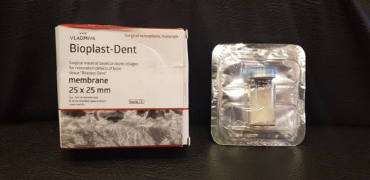 | 3004.90.00.00.00 TR340000200263  Yürürlükte değil · Başlangıç: 12.11.2020 · Bitiş: 31.12.2024  Eşya: BIOPLAST DENT- MEMBRAN MARKALI EŞYANIN TANIMI; AĞIZ, DİŞ, VE ÇENE CERRAHİSİNDE KEMİK GREFTİNİN ÜZERİNE/ETRAFINA UYGULANARAK, ETRAFTAN GELİŞEBİLECEK MİKRO SIZINTIYI ENGELLER VE ENFEKSİYONU ÖNLER  Gerekçe: GENEL YORUM KURALLARI (1),(6) 3004 TARİFE POZİSYONU AÇIKLAMA NOTLARI GÜMRÜKLER GENEL MÜDÜRLÜĞÜ 25.09.2020/57694168 TARİH SAYILI YAZISI.İSTANBUL LABORATUVAR MÜDÜRLÜĞÜNÜN 05.12.2019 TARİH 3419BTB1042 SAYILI ANALİZ RAPORU,

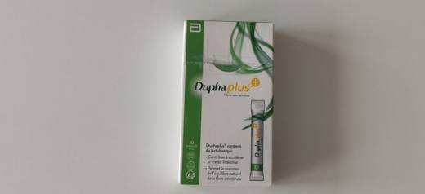 | 3004.90.00.00.00 TR340000210083  Yürürlükte değil · Başlangıç: 12.04.2021 · Bitiş: 31.12.2024  Eşya: ABBOTT DUPHA PLUS TİCARİ TANIMLI LAKTULOZ VE ÇÖZÜNÜR LİFLER OLAN BUĞDAY DEKSTRİNİ BAZLI, BAĞIRSAK GEÇİŞİNİ HIZLANDIRMAYA YARDIMCI OLAN, AKIŞKAN SIVI FORMDA BİR KUTU İÇERİSİNDE 10 ADET OLMAK ÜZERE 13 ML'LİK ŞASELER ŞEKLİNDE AMBALAJLANMIŞ EŞYADIR.  Gerekçe: GENEL YORUM KURALLARI (1), (6) 3004 TARİFE POZİSYONU AÇIKLAMA NOTLARI. GÜMRÜKLER GENEL MÜDÜRLÜĞÜNÜN 05.03.2021/62048972 TARİH/SAYILI YAZILARI. İSTANBUL LABORATUVAR MÜDÜRLÜĞÜNÜN 09.12.2020/3420BTB1830 VE 3421GÖR143 SAYILI RAPORLARI.

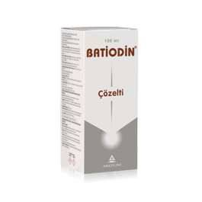 | 3004.90.00.00.00 TR340000220014  Yürürlükte değil · Başlangıç: 24.01.2022 · Bitiş: 31.12.2024  Eşya: BATİODİN ÇÖZELTİ 10 ML. SPREY, BATİODİN MARKA, ORJİNAL AMBALAJINDA PERAKENDE SATIŞA HAZIR HALDE, 100 ML'LİK BASINÇLI SPREY ŞİŞE İÇERİSİNDE DOZLANDIRILMIŞ POLİVİNİL PİROLİDON İYOT ÇÖZELTİLERİNDENDİR.  Gerekçe: GENEL YORUM KURALLARI 1 VE 6. İLE GÜMRÜK TARİFE CETVELİ İZAHNAMESİ 30.04TARİFE POZİSYONU AÇIKLAMA NOTLARI, İSTANBUL LABORATUVAR MÜDÜRLÜĞÜ 09.11.2021/3421BTB1390 ANALİZ RAPORU

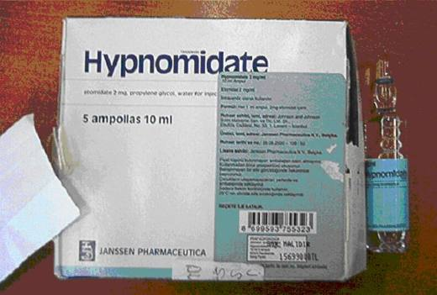 | 3004.90.19.10.00 TR050442  Yürürlükte değil · Başlangıç: 30.11.2005 · Bitiş: 31.12.2009  Eşya: 10 ml.lik ampul içindeki etomidate (2 mg) etken maddeli, propilen glikol ve sudan oluşan ve hipnotik oarak kullanılan ürün. İntravenöz (damar içi) anestezik olarak kullanılır.  Gerekçe: Genel Yorum Kuralları (1) ve (6). GTC İzahnamesi 3004 tarife pozisyonu açıklama notları.

Pozisyon 30.05 (38 BTB)
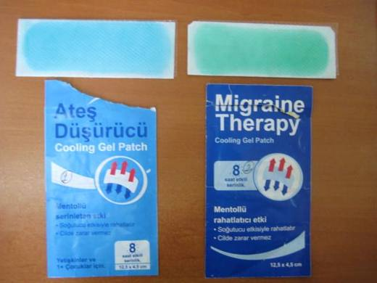 | 3005.10.00.00.00 TR000000080043  Yürürlükte değil · Başlangıç: 20.06.2008 · Bitiş: 28.01.2014  Eşya: Sentetik liflerden dokunmamış mensucattan mamul, taşıyıcı zemin üzerinde mavi renkli yapışkan jel bulunan, aktif madde olarak lavanta yağı, bornil alkol, mentol ve sodyum hidroksimetil selüloz ile, destekleyici olarak akrilik asit reçine ve polimerleri, gliserin, su, polivinil alkol, polietilen glikol içeren, ateşli rahatsızlıkların giderilmesinde rahatlatıcı etkiye sahip, tedavi edici olmayıp tedaviye yardımcı nitelikte olan, satışa hazır haldeki ürün. Sentetik liflerden dokunmamış mensucattan mamul, taşıyıcı zemin üzerinde yeşil renkli yapışkan jel bulunan, aktif madde olarak çoban püskülü yağı, lavanta yağı, okaliptus yağı, mentol ve sodyum hidroksimetil selüloz içeren, ağrıların şiddetini hafifletmeye yarayan, tedavi edici olmayıp tedaviye yardımcı nitelikte olan, satışa hazır haldeki ürün.  Gerekçe: Genel Yorum Kuralları (1) ve (6).

Resim yok | 3005.10.00.00.00 TR000000080095  Yürürlükte değil · Başlangıç: 01.07.2008 · Bitiş: 01.06.2014  Eşya: Dokunmamış mensucat vatka ve plastik film tabakasından meydana gelen 10cmx35cm ebatlarında steril ve perakende satılacak şekilde ambalajlanmış; yara örtüsü olarak cerrahi inzisyonları, IV.bölgeleri, kuru hafif eksudalı yaraları kapatmada kullanılacak kendinden yapışkanlı ped.  Gerekçe: Genel Yorum Kuralları (1) ve (6).

Resim yok | 3005.10.00.00.00 TR000000080096  Yürürlükte değil · Başlangıç: 01.07.2008 · Bitiş: 01.06.2014  Eşya: Yapışkan bir tabaka üzerine yerleştirilen tamponun içerisinde yer alan salisilik asit sayesinde sertleştirilmiş deri tabakasının yumuşamasına yardımcı olan bant şeklindeki eşya.  Gerekçe: Genel Yorum Kuralları (1) ve (6).

Resim yok | 3005.10.00.00.00 TR000000080097  Yürürlükte değil · Başlangıç: 01.07.2008 · Bitiş: 28.01.2014  Eşya: Dokunmamış mensucattan bir torba içinde yer alan ağaç özsuyu ve bitki parçacıklarından oluşan, toksin ve ağrı dindirici özelliklerde, vücuda tutturulmak için kenarlarına yapışkan madde sürülmüş doğal sağlık ürünü  Gerekçe: Genel Yorum Kuralları (1) ve (6).

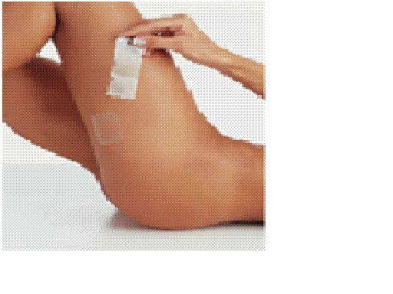 | 3005.10.00.00.00 TR000000090001  Yürürlükte değil · Başlangıç: 28.10.2009  Eşya: Vücutta oluşan selülitli bölgeye yapıştırılarak ciltte oluşan deformasyonun azaltılmasına yardımcı olan, içeriğinde; deniz yosunu, carnitine, kafein, duvar sarmaşığı, at kestanesi, çay, tarçın, eugeria caryophyllus, zencefil, cyclodetrine bulunan, "Slim Figure FCC Patch" ticari isimli anti selülit bantı.  Gerekçe: Genel Yorum Kuralları (1) ve (6). Gümrük Tarife Cetveli İzahnamesi 30.05 tarife pozisyonu açıklama notları.

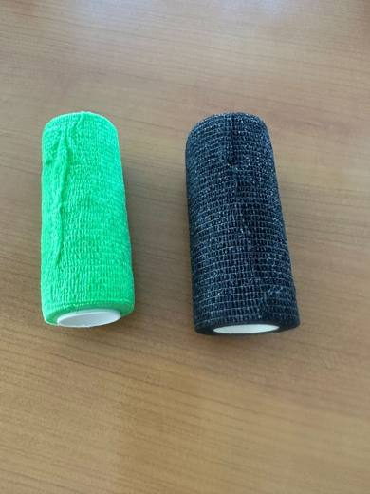 | 3005.10.00.00.00 TR330000230010  Yürürlükte · Başlangıç: 22.06.2023  Eşya: Yapışkan sargılar ve yapışkan tabakası olan diğer maddeler  Gerekçe: a. Genel yorum kuralları (1) ve (6) maddeleri , b. Türk Gümrük Tarife Cetveli İzahnamesi 3005 tarife pozisyonu açıklama notları. c. İstanbul Laboratuvar Müdürlüğünün 09.06.2023 tarihli, 3423BTB1123 sayılı Analiz Raporu ç. Gümrük Genel Tebliğ (Tarife Sınıflandırma Kararları) Seri No:36

 | 3005.10.00.00.00 TR340000120192  Yürürlükte değil · Başlangıç: 05.07.2012 · Bitiş: 04.07.2018  Eşya: BREATHE RIGHT TİCARİ İSİMLİ, BURUN DELİKLERİNE YAKIN OLAN BÖLGEDEN, BURUN ÜZERİNE YAPIŞTIRILARAK BURUN DELİKLERİNİN AÇILMASINI VE DAHA RAHAT NEFES ALIMINI SAĞLAYAN EŞYA  Gerekçe: GENEL YORUM KURALLARI(1)VE(6)30.05 TARİFE POZİSYONU AÇIKLAMA NOTLARI, 212 SAYI 26.06.2012 TARİHLİ İSTANBUL LABORATUVAR MÜDÜRLÜĞÜ RAPORU

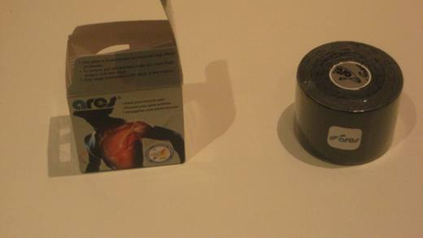 | 3005.10.00.00.00 TR340000120270  Yürürlükte değil · Başlangıç: 13.12.2012 · Bitiş: 12.12.2018  Eşya: 5CM X 5CM BOYUTUNDA ESNEK KENDİNDEN YAPIŞKANLI, SPOR YARALANMALARI, ADALE VE KAS AĞRILARINDA KULLANILAN ELASTİKİ BANDAJ  Gerekçe: GENEL YORUM KURALLARI (1) VE (6) 30.05 TARİFE POZİSYONU AÇIKLAMA NOTLARI, 218 SAYILI 10.07.2012 TARİHİ İSTANBUL LABORATUVAR MÜDÜRLÜĞÜ RAPORU VE BAKANLIĞIMIZ GÜMRÜKLER GENEL MÜDÜRLÜĞÜNÜN 19.10.2012 TARİH 21552 SAYILI İPTAL YAZILARI

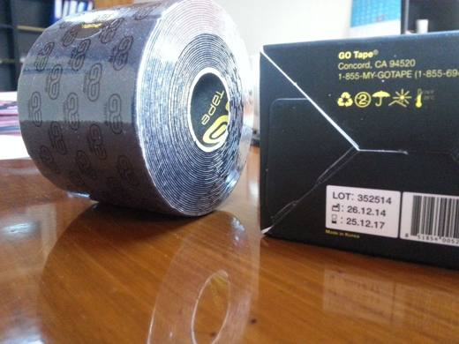 | 3005.10.00.00.00 TR340000160039  Yürürlükte değil · Başlangıç: 01.04.2016 · Bitiş: 31.03.2022  Eşya: ESNEK, KENDİNDEN YAPIŞKANLI KAS AĞRILARINDA KULLANILAN, KASLARDAKİ KAN AKIŞINI ARTIRAN BANDAJ.  Gerekçe: GENEL YORUM KURALLARI (1) VE (6) 30.05 TARİFE POZİSYONU AÇIKLAMA NOTLARI, 14.03.2016 TARİHLİ, 145 SAYILI İSTANBUL LABORATUVAR MÜDÜRLÜĞÜ RAPORU.

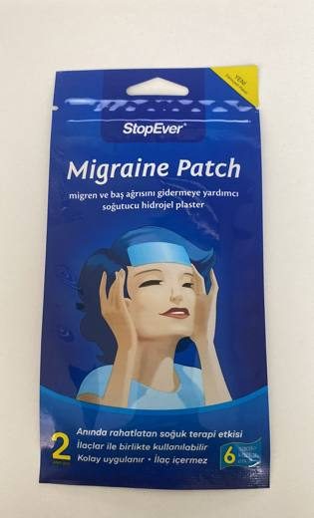 | 3005.10.00.00.00 TR340000250150  Yürürlükte · Başlangıç: 30.07.2025  Eşya: PO 23569 STOP EVER MİGRAİNE PATCH MODEL, ÜZERİNDE KORUYUCU FİLM BULUNAN YAPIŞKANLI YÜZEYE SAHİP, METİL LAKTAT İÇEREN HİDROJELLİ TEK PARÇA PLASTERDEN OLUŞAN, KORUYUCU FİLM KALDIRILARAK CİLDE YAPIŞTIRILIP KULLANILAN, UYGULANDIĞI BÖLGEDE İÇİNDEKİ BİLEŞENLER İLE BELİRLİ BİR SÜRE İÇİN SOĞUTUCU ETKİ GÖSTEREREK, CİLTTEKİ ISIYI ALIP CİLTTEKİ SICAKLIĞI BİR MİKTAR DÜŞÜREN VE BU ŞEKİLDE RAHATLATICI ETKİ İLE MİGREN VE BAŞ AĞRISI ATAKLARININ HAFİFLEMESİNİ SAĞLAYAN MİGREN PATCH TİCARİ TANIMLI EŞYA  Gerekçe: Genel Yorum Kurallarının 1 ve 6 ıncı maddeleri, Gümrükler Genel Müdürlüğünün 23.07.2025 tarih ve 111004884 sayılı yazıları, İstanbul Üniversitesi Cerrahpaşa Tıp Fakültesi Hastanesi Başhekimliğince tanzim edilen 108436824/21.04.2025 sayı/tarih ile Bölge Müdürlüğümüz kayıtlarına giren 1281047/11.04.2025 sayı/tarihli Teknik Rapor, İstanbul Laboratuvar Müdürlüğünün 3425BTB0416/03.03.2025 sayı/tarihli ve 3425GÖR033 sayılı Analiz Raporu.

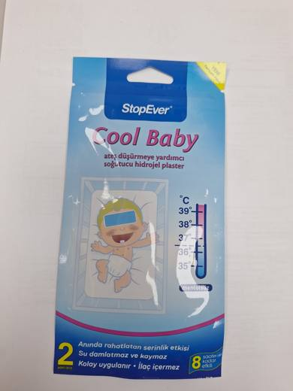 | 3005.10.00.00.00 TR340000250151  Yürürlükte · Başlangıç: 30.07.2025  Eşya: PO 24606 STOPEVER COOL BABY PATCH MODEL, ÜZERİNDE KORUYUCU FİLM BULUNAN YAPIŞKANLI YÜZEYE SAHİP, METİL LAKTAT İÇEREN HİDROJELLİ TEK PARÇA PLASTERDEN OLUŞAN, KORUYUCU FİLM KALDIRILARAK CİLDE YAPIŞTIRILIP KULLANILAN, UYGULANDIĞI BÖLGEDE İÇİNDEKİ BİLEŞENLER İLE BELİRLİ BİR SÜRE İÇİN SOĞUTUCU ETKİ GÖSTEREREK, CİLTTEKİ ISIYI ALIP CİLTTEKİ SICAKLIĞI BİR MİKTAR DÜŞÜREN VE BU ŞEKİLDE RAHATLATICI ETKİ İLE ATEŞİN HAFİFLEMESİNİ SAĞLAYAN ATEŞ DÜŞÜRMEYE YARDIMCI PLASTER TİCARİ TANIMLI EŞYA  Gerekçe: Genel Yorum Kurallarının 1, 6 ıncı maddeleri, Gümrükler Genel Müdürlüğünün 111004884/23.07.2025 sayı/tarihli yazıları, İstanbul Üniversitesi Cerrahpaşa Tıp Fakültesi Hastanesi Başhekimliğincee tanzim edilen 108436824/21.04.2025 sayı/tarih ile Bölge Müdürlüğümüz kayıtlarına giren 1281047/11.04.2025 sayı/tarihli Teknik Rapor, İstanbul Laboratuvar Müdürlüğünün 3425BTB0417/03.03.2025 sayı/tarihli ve 3425GÖR033 sayılı Analiz Raporu.

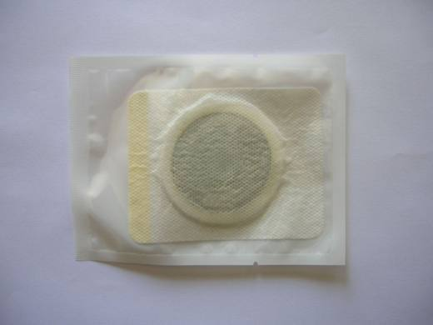 | 3005.10.00.00.00 TR350000120011  Yürürlükte değil · Başlangıç: 27.04.2012 · Bitiş: 16.01.2014  Eşya: DZ-15 ANTİ-SELÜLİT BANT:TOZ HALİNE GETİRİLMİŞ DOĞAL MİNERALLER İÇEREN KÜÇÜK BEZ POŞETLER.YAPIŞTIRICI PLASTER YARDIMIYLA VÜCUDA CİLT ÜĞZERİNE YAPIŞTIRILIR BANTLAR 24-72 SAATLİK SÜRE BOYUNCA BULUNDUKLARI YERDE KALIR.BÖYLECE BANTLARIN İÇİNDEKİ DOĞAL MADDELER VCİLTTEKİ SELÜLİT (PORTAKAL KABUĞU) GÖRÜNÜMÜ VE SARKMALARI GİDERİRİ.HER BİR POŞETİN İÇİNDE KATALOG VE PROSPEKTÜSTE BELİRTİLEN VE TAMAMI DOĞAL OLAN MADDELER BULUNMAKTADIR.  Gerekçe: TARİFENİN YORUMU İLE İLGİLİ GENEL KURALLARIN 1VE 6.MADDELERİ İLE GÜMRÜK TARİFE CETVELİ İZAHNAMESİNİN 3005 TARİFE POZİSYONU AÇIKLAMA NOTU VE GÜMRÜKLER GENEL MÜDÜRLÜĞÜNÜN TR000000090001 REFERANS NOLU BTB SİNE İSTİNADEN

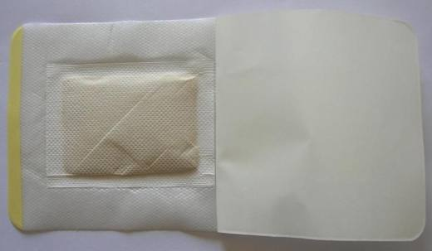 | 3005.10.00.00.00 TR350000130004  Yürürlükte değil · Başlangıç: 19.02.2013 · Bitiş: 16.01.2014  Eşya: TOZ HALİNE GETİRİLMİŞ DOĞAL MİNERALLER İÇEREN KÜÇÜK BEZ POSETLER. PLASTER YARDIMIYLA VÜCUDUN KARIN BÖLGESİNE VE7VEYA AYAK TABANLARINA YAPIŞTIRILIR.  Gerekçe: Bambu Sirkesi, Astragalus Kökü, Kızıl Adaçayı Kökü, Alıç Meyvesi, Poria Cocos Mantarı, Turmalin Minerali, Dekstrin(nişastadan elde edilir) ihtivası dikkate alınarak yapılan değerlendirme neticesinde ve BTB talebinde bulunulan eşyanın Tarifenin Yorumu ile İlgili Genel Yorum Kurallarının 1. ve 6. maddelerine istinaden

3005.10.00.00.00 TR350000130005
Yürürlükte değil · Başlangıç: 19.02.2013 · Bitiş: 16.01.2014
Eşya: TOZ HALİNE GETİRİLMİŞ DOĞAL MİNERALLER İÇEREN KÜÇÜK BEZ POSETLER
Gerekçe: , prospektüsü incelendiğinde içindekiler kısmında Bambu Sirkesi, Astragalus Kökü, Kızıl Adaçayı Kökü, Alıç Meyvesi, Poria Cocos Mantarı, Turmalin Minerali, Dekstrin(nişastadan elde edilir) ihtivası dikkate alınarak yapılan değerlendirme neticesinde ve BTB talebinde bulunulan eşyanın Tarifenin Yorumu ile İlgili Genel Yorum Kurallarının 1. ve 6. maddelerine istinaden

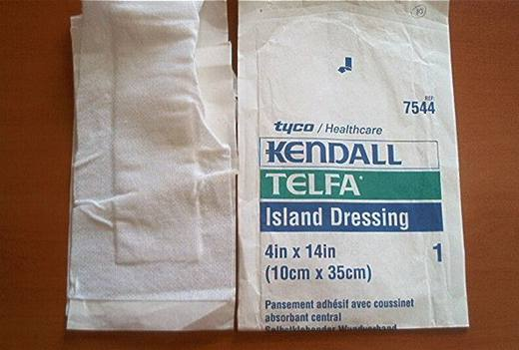 | 3005.90.10.00.19 TR060259  Yürürlükte değil · Başlangıç: 01.06.2006 · Bitiş: 03.07.2008  Eşya: Dokunmamuş mensucat vatka ve plastik film tabakasından meydana gelen 10cmx35cm ebatlarında steril ve perakende satılacak şekilde ambalajlanmış olan eşya; yara örtüsü olarak cerrahi inzisyonları, IV.bölgeleri, kuru-hafif eksudalı yaraları kapatmada kullanılacak kendinden yapışkan ped  Gerekçe: Genel Yorum Kuralları (1) ve (6). GTC İzahnamesi 30.05 tarife pozisyonu açıklama notları

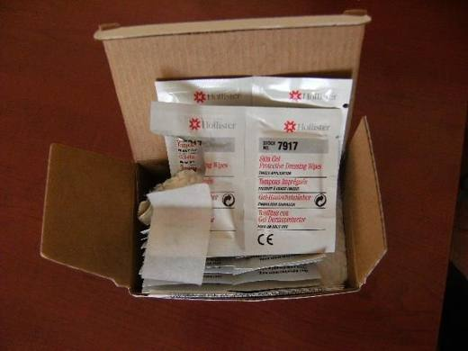 | 3005.90.50.00.19 TR060000120004  Yürürlükte değil · Başlangıç: 28.11.2012 · Bitiş: 29.04.2016  Eşya: Bağırsak kanserlerinden dolayı ostomi torbası kullanılan hastalarda, ciltte oluşabilecek tahrişi önlemeye yardımcı olmak amacıyla torbayı yapıştırmadan önce uygulanan jel.  Gerekçe: Genel Yorum Kuralları (1) ve (6). 3005 pozisyonu izahname notları.Ankara Laboratuvar Müdürlüğünün 11.09.2012 tarihli, 11 sayılı Raporu.

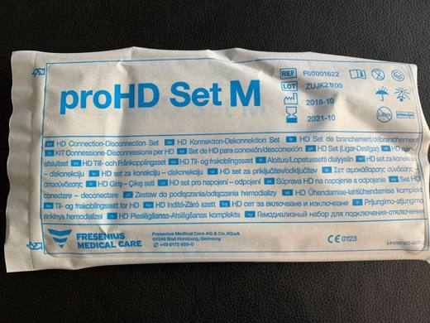 | 3005.90.50.00.19 TR060000200031  Yürürlükte değil · Başlangıç: 23.11.2020 · Bitiş: 04.02.2021  Eşya: DİYALİZ TEDAVİSİ SIRASINDA DAMAR ERİŞİM YOLU FİSTÜL OLAN HASTANIN DİYAİZE BAĞLANMASI VE ÇIKARILMASI AMACIYLA TEK BİR HASTA İÇİN TEK BİR İŞLEMDE KULLANILAN SET EŞYA.ÜRÜN KODU :F000001622 ÜRÜN İÇERİĞİ. 4 ADET BANT(2Lİ), 10 ADET GAZLI BEZ, 1 ADET ÖRTÜ, 5 ADET ELDİVEN , 2 ADET HEMOSTATİK BANT.  Gerekçe: GENEL YORUM KURALLARI MADDE (1) , (6) VE 2011/40 SAYILI GENELGE , GÜMRÜK TARİFE CETVELİ İZAHNAMESİ 3005POZİSYON AÇIKLMA NOTLARI

3005.90.50.00.19 TR060000210020
Yürürlükte · Başlangıç: 19.03.2021
Eşya: PROHD SET M(F00001622)DİYALİZ TEDAVİSİ SIRASINDA DAMAR ERİŞİM YOLU FİSTÜL OLAN HASTANIN DİYALİZE BAĞLANMASI VE ÇIKARILMASI AMACIYLA TEK BİR HASTA İÇİN TEK BİR İŞLEM SIRASINDA KULLANILAN SET EŞYA, STERİL PAKETTE OLUP PAKETİN İÇERİĞİNDE;4 ADET BANT(2’Lİ),10 ADET GAZLI BEZ,1 ADET ÖRTÜ,5 ADET ELDİVEN VE 2 ADET HEMOSTATİK BANT VARDIR.
Gerekçe: GENEL YORUM KURALLARI MADDE (1) ,(3B) (6) MADDELERİ İLE GÜMRÜK TARİFE CETVELİ İZAHNAMESİ 3005 POZİSYONU AÇIKLAMA NOTLARI

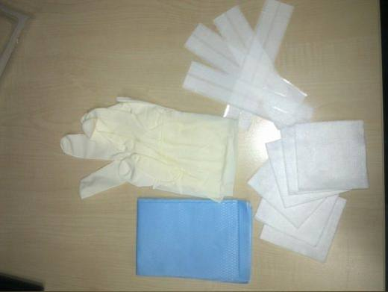 | 3005.90.50.00.19 TR340000120014  Yürürlükte değil · Başlangıç: 09.01.2012 · Bitiş: 08.01.2018  Eşya: HEMODIALYSIS CATHETER KITS-STERİL KATETER BAKIM SETİ  Gerekçe: GENEL YORUM KURALLARI(1)VE(6)30.05 VE 40.15 TARİFE POZİSYONLARI AÇIKLAMA NOTLARI,STERİL BAKIM SET:3005.90.50.00.19 ,KAUÇUK ELDİVEN: 4015.11.00.00.00 , 151 SAYI 22.12.2011 TARİHLİ İSTANBUL GÜMRÜK BÖLGE LABORATUVAR MÜDÜRLÜĞÜ RAPORU.2011/40 SAYILI GENELGE KAPSAMINDADIR.

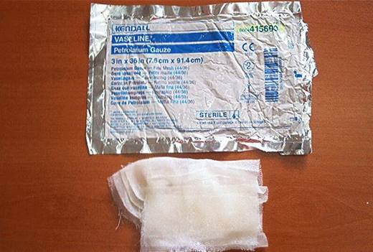 | 3005.90.55.00.19 TR060260  Yürürlükte değil · Başlangıç: 05.06.2006 · Bitiş: 31.12.2009  Eşya: Dokunmuş mensucat üzerine vazelin emdirilmiş steril olarak paketlenmiş yarayı nemlendirerek yapışmamasını sağlayan yara örtüsü  Gerekçe: Genel Yorum Kuralları (1) ve (6). GTC İzahnamesi 30.05 tarife pozisyonu açıklama notları

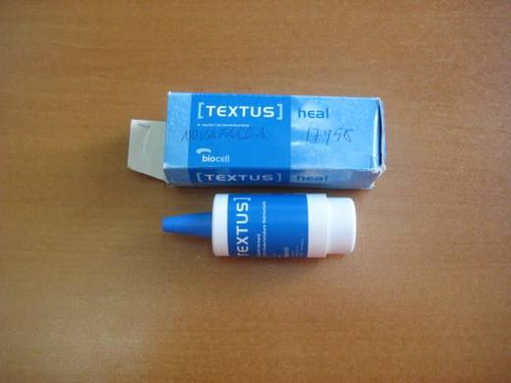 | 3005.90.99.90.00 TR000000080110  Yürürlükte değil · Başlangıç: 29.07.2008 · Bitiş: 28.07.2014  Eşya: Perakende satılacak şekilde ambalajlanmış, yara iyileşmesini hızlandırıcı, çok dozlu yara bakım spreyi olan ürün. Sprey Ringer çözeltisi içerisinde %0.2 oranında biyolojik fermente edilmiş hyaluronik asit sodyum tuzu ihtiva etmekte, koruyucu içermemektedir.  Gerekçe: Genel Yorum Kuralları (1) ve (6). Gümrük Tarife Cetveli İzahnamesi 30.05 tarife pozisyonu açıklama notları.

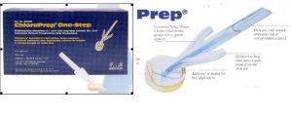 | 3005.90.99.90.00 TR020009  Yürürlükte değil · Başlangıç: 22.01.2002 · Bitiş: ?  Eşya: Şırınga benzeri bir aparat (aplikatör-uygulayıcı) içine yerleştirilmiş bir cam ampul içindebulunan eczacılık maddesinden oluşmaktadır.Ampul içindeki eczacılık maddesi,aktif madde olarak %2 klorhekzidin glukonat ve %70 izopropil alkol içermekte, kalan kısmı ise sudan oluşmaktadır. 3ml’lik aplikatörün ucunda yün içermeyen polyesterden mamul bir sünger bulunmaktadır. Ampul içimdeki eczacılık maddesi renksiz berrak bir çözeltidir.Hasta derisinin antiseptik olarak hazırlanması için kullanılmaktadır. Sağlam deri üzerindeki mikroorganizma sayısını azaltan geniş spektrumlu ve kalıcı bir antiseptiktir. Steril olarak ambalajlanmıştır.  Gerekçe: Genel Yorum Kuralı 1 ve 6

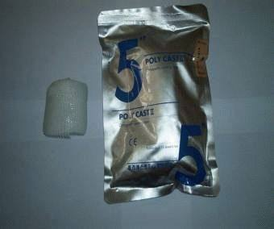 | 3005.90.99.90.00 TR020034  Yürürlükte değil · Başlangıç: 20.03.2002 · Bitiş: 20.03.2008  Eşya: Cam mensucat üzerine, hava ile temas halinde sertleşen, reçine emdirilmiş, kırık ve çıkıklarda kullanılmak üzere ve perakende satılacak şekilde ambalajlanmış, eni 5 - 10,1 - 7,6 - 12,6 cm. gibi değişik ölçülerde, boyu 3,6 m. olan bandaj.  Gerekçe: Genel Yorum Kuralları (1) ve (6). Gümrük Tarife Cetveli İzahnamesi 30.05 tarife pozisyonu açıklama notları. DGÖ?nün reçine emdirilmiş sargıların sınıflandırılmasına ilişkin 09.05.1995 günlü,95.N.523 Ge/L sayılı yazısı.

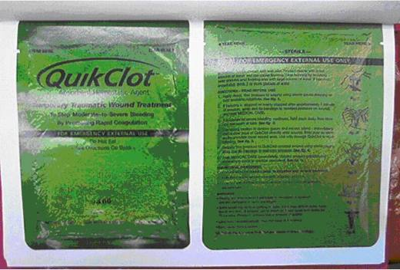 | 3005.90.99.90.00 TR040402  Yürürlükte değil · Başlangıç: 10.12.2004 · Bitiş: 10.12.2010  Eşya: HIZLI PIHTILAŞMAYI TEŞVİK EDEREK ORTA AĞIR KANAMALARI DURDURMADA KULLANILAN GEÇİCİ TRAVMATİK YARA BAKIMI İÇİN ABSORBAN HEMOSTATİK AJAN.  Gerekçe: -Gümrük Tarife Cetveli İzahnamesi 30.05 Tarife Pozisyonu Açıklama Notları -Genel Yorum Kuralları (1) ve (6).

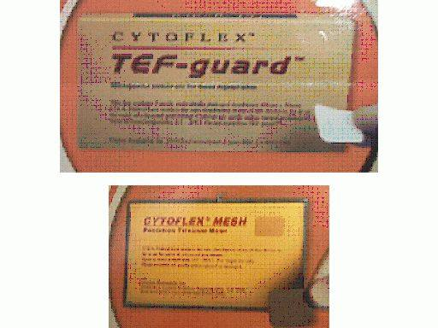 | 3005.90.99.90.00 TR050009  Yürürlükte değil · Başlangıç: 01.02.2005 · Bitiş: 01.02.2011  Eşya: CYTOFLEX ticari isimli, steril politerafloro etilenden mamul diş cerrahisinde diş eti ile kemik arasına konulmak suretiyle yönlendirilmiş doku jenerasyonu işlemlerinde boşluk doldurucu bariyer olarak kullanılan tıbbi implant malzemesi CYTOFLEX MESH ticari isimli, steril saf titanyumdan mamul, kemik defektlerinin üç boyutlu yapılandırılmasında kullanılan tıbbi implant malzemesi.  Gerekçe: Genel Yorum Kuralları (1) ve (6). Gümrük Tarife Cetveli İzahnamesi 30.05 tarife pozisyonu açıklama notları.

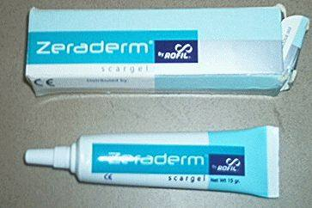 | 3005.90.99.90.00 TR050163  Yürürlükte değil · Başlangıç: 11.05.2005 · Bitiş: 11.05.2011  Eşya: Silikon esaslı, yara üzerine haricen uygulanan steril olmayan tıbbi jel.  Gerekçe: Genel Yorum Kuralları (1) ve (6). Gümrük Tarife Cetveli İzahnamesi 30.05 tarife pozisyonu açıklama notları.

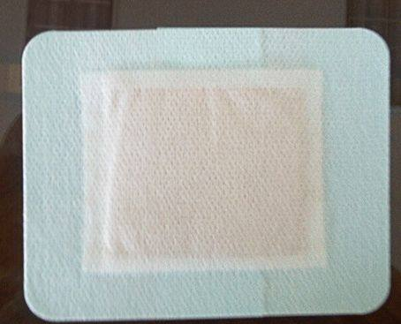 | 3005.90.99.90.00 TR050374  Yürürlükte değil · Başlangıç: 27.09.2005 · Bitiş: 03.07.2008  Eşya: Dokunmamış mensucattan bir torba içinde yer alan ağaç öz suyu ve bitki parçacıklarından oluşan, toksin ve ağrı dindirici özelliklerde, vücuda tutturulmak için kenarlarına yapışkan madde sürülmüş doğal sağlık ürünü.  Gerekçe: Genel Yorum Kuralları (1) ve (6). Gümrük Tarife Cetveli İzahnamesi 30.05 tarife pozisyonu açıklama notları.

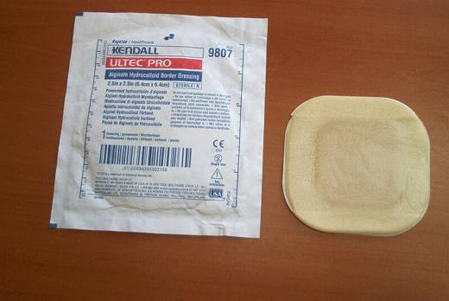 | 3005.90.99.90.00 TR060244  Yürürlükte değil · Başlangıç: 05.06.2006 · Bitiş: 04.06.2012  Eşya: Alginat ve hidrokolloid maddelerden 6,4 cm x 6,4 cm ebatlarında steril ve perakende ambalajlanmış halde bulunan ve kuru yaradan ağır akıntılı 1. dereceden 4. dereceye kadar yaralarda yara örtüsü olarak kullanılan eşya  Gerekçe: Genel Yorum Kuralları (1) ve (6). GTC İzahnamesi 30.05 tarife pozisyonu açıklama notları.

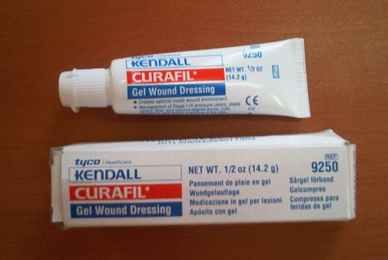 | 3005.90.99.90.00 TR060245  Yürürlükte değil · Başlangıç: 05.06.2006 · Bitiş: 04.06.2012  Eşya: Gliserin, saf su, gliserin polimetilakrilat, germaben, karbomer sodyumdan oluşan jel halinde hazırlanmış, perakende ambalajlanmış, 1.-4. derece basınç ülserlerinin bakımında, staz ülserinde, 1.-2. derece yanıklarda, kesiklerde, sıyrıklarda ve cildin basit tahrişlerinde kullanım için formüle edilmiş yara örtüsü.  Gerekçe: Genel Yorum Kuralları (1) ve (6). GTC İzahnamesi 30.05 tarife pozisyonu açıklama notları.

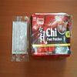 | 3005.90.99.90.00 TR060258  Yürürlükte değil · Başlangıç: 05.06.2006 · Bitiş: ?  Eşya: Poşetlenmiş kullanıma hazır toz haline getirilmiş bitki parçalarından oluşan madde ve bunu vücuda yapıştırmaya mahsus dokunmamış mensucattan 13x9cm ebatlarında hazırlanmış, insan vücudundaki toksinleri emerek toksinlerin neden olduğu ağrıları giderici etkisi olan eşya  Gerekçe: Genel Yorum Kuralları (1) ve (6). GTC İzahnamesi 30.05 tarife pozisyonu açıklama notları.

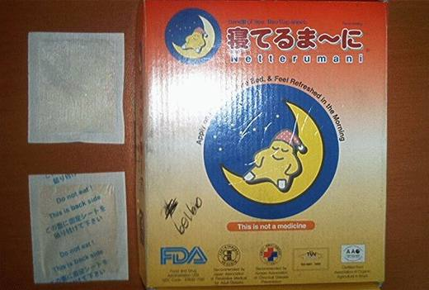 | 3005.90.99.90.00 TR060495  Yürürlükte değil · Başlangıç: 04.09.2006 · Bitiş: ?  Eşya: 8x7cm ebatlarında bir yüzü kağıt, diğer yüzü dokunmamış mensucattan mamul paketler içerisinde bitkisel ürünlerden hazırlanmış, genellikle ayak altına yapıştırılarak insan vücudundaki zararlı maddelerin atılmasına yardımcı olan ve vücudun rahatlamasını sağlayan eşya  Gerekçe: Genel Yorum Kuralları (1) ve (6). Gümrük Tarife Cetveli İzahnamesi 30.05 tarife pozisyonu açıklama notları

 | 3005.90.99.90.00 TR060665  Yürürlükte değil · Başlangıç: 06.12.2006 · Bitiş: 05.12.2012  Eşya: Kanayan bölgeye dökülüp gazlı bezle tampon yapılarak şiddetli kanamalarda hızlı pıhtılaşmayı teşvik edip orta, ağır kanamaları kontrol altına alan, 35grlık paketlerde satılan, toz halinde absorban hemostatik ajan.  Gerekçe: Genel Yorum Kuralları (1) ve (6). GTC İzahnamesi 30.05 tarife pozisyonu açıklama notları

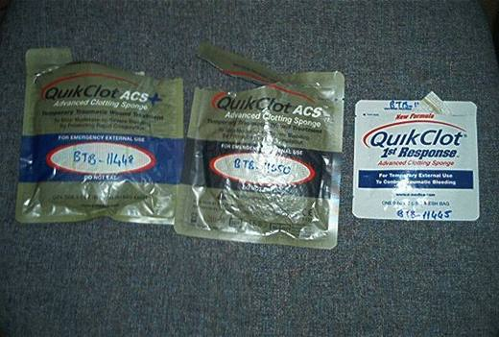 | 3005.90.99.90.00 TR070507  Yürürlükte değil · Başlangıç: 12.07.2007 · Bitiş: 11.07.2013  Eşya: Hızlı pıhtılaşmayı teşvik ederek orta-ağır kanamaları durdurmakta kullanılan geçici travmatik yara bakımı için absorban hemostatik ajan.  Gerekçe: Genel Yorum Kuralları (1) ve (6). Gümrük Tarife Cetveli İzahnamesi 30.05 tarife pozisyonu Açıklama Notları.

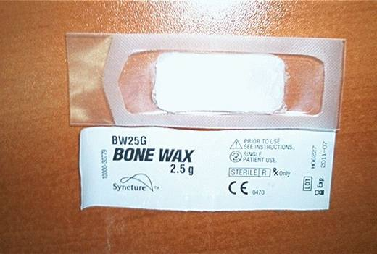 | 3005.90.99.90.00 TR070604  Yürürlükte değil · Başlangıç: 28.08.2007 · Bitiş: 27.08.2013  Eşya: Balmumu, parafin, isopropyl palmitatın steril karışımından oluşan, göğüsle ilgili, kardiyovasküler ve ortopedi ameliyatlarında kemik yüzeylerindeki kanamayı kontrol etmek için kullanılan hemostat.  Gerekçe: Genel Yorum Kuralları (1) ve (6). GTC İzahnamesi 30.05 pozisyonu Açıklama notları

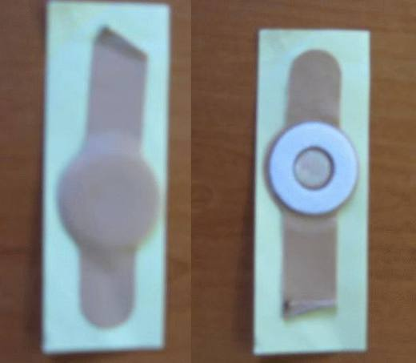 | 3005.90.99.90.00 TR080063  Yürürlükte değil · Başlangıç: 20.03.2008 · Bitiş: 03.07.2008  Eşya: Yapışkan bir tabaka üzerine yerleştirilen tamponun içerisinde yer alan salisilik asit sayesinde sertleşmiş deri tabakasının yumuşamasına yardımcı olan bant şeklindeki eşya.  Gerekçe: -Genel Yorum Kuralları (1) ve (6). -Gümrük Tarife Cetveli İzahnamesi 30.05 Tarife Pozisyonu Açıklama Notları

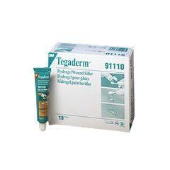 | 3005.90.99.90.00 TR340000100018  Yürürlükte değil · Başlangıç: 03.03.2010 · Bitiş: 02.03.2016  Eşya: SU, PROPLENE, GLYCOL, GUAR GUM, SODYUM TETRABORAT İÇERMEKTE OLUP, CİLT ÜZERİNDE AÇIK YARA TEDAVİSİNDE KULLANILAN EŞYA  Gerekçe: GENEL YORUM KURALLARI(1)VE(6)30.05 TARİFE POZİSYONU AÇIKLAMA NOTLARI, 35 SAYI 10.02.2010 TARİHLİ İSTANBUL GÜMRÜK BÖLGE LABORATUVAR MÜDÜRLÜĞÜ RAPORU.

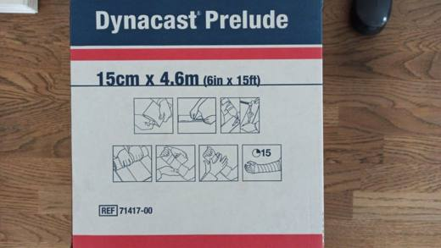 | 3005.90.99.90.00 TR340000210208  Yürürlükte · Başlangıç: 27.09.2021  Eşya: DYNACAST PRELUDE 15 CM X 4,6 M ORJİNAL AMBALAJINDA 15 CM X 4,6 M EBATLARINDA, PLASTİK REÇİNELİ CAM LİFİNDEN MAMÜL SENTETİK SARGI  Gerekçe: GENEL YORUM KURALLARI (1),(6) 3005 TARİFE POZİSYONU AÇIKLAMA NOTLARI, İSTANBUL LABORATUVAR MÜDÜRLÜĞÜNÜN 31.05.2021 TARİH 3421BTB0729 SAYILI ANALİZ RAPORU

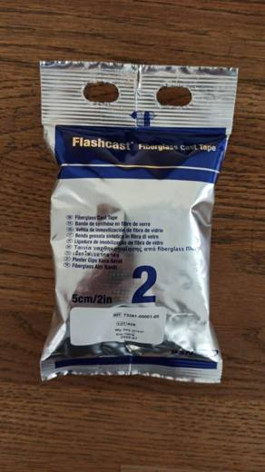 | 3005.90.99.90.00 TR340000210210  Yürürlükte · Başlangıç: 27.09.2021  Eşya: FHCA FİB GLASS TAPE / FLASHCAST 73361-00001-00 5 CM X 3,6 M W 10 ORJİNAL AMBALAJINDA 5 CM X 3,6 M EBATLARINDA, PLASTİK REÇİNELİ CAM LİFİNDEN MAMÜL SARGI  Gerekçe: GENEL YORUM KURALLARI (1),(6) 3005 TARİFE POZİSYONU AÇIKLAMA NOTLARI, İSTANBUL LABORATUVAR MÜDÜRLÜĞÜNÜN 31.05.2021 TARİH 3421BTB0729 SAYILI ANALİZ RAPORU

Pozisyon 30.06 (20 BTB)
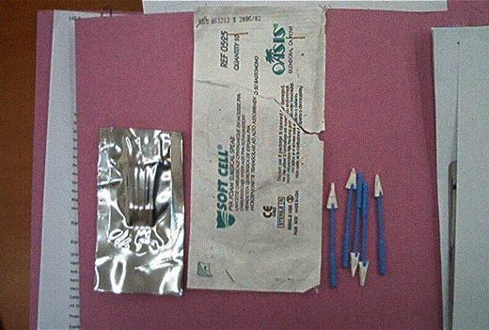 | 3006.10.90.00.19 TR040010  Yürürlükte değil · Başlangıç: 12.01.2004 · Bitiş: 31.12.2006  Eşya: Göz ameliyatlarında göz etrafında oluşan ıslaklığı almak için kullanılan, plastik saplı ve ucunda süngerimsi parça bulunan, steril ve tek kullanımlık eşya.  Gerekçe: -Genel Yorum Kuralları (1) ve (6). -Gümrük Tarife Cetveli İzahnamesi 30.06 Tarife Pozsiyonu Açıklama Notları.

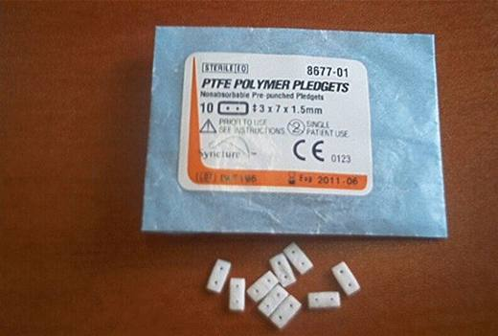 | 3006.10.90.10.19 TR070560  Yürürlükte değil · Başlangıç: 03.08.2007 · Bitiş: 02.08.2013  Eşya: PTFE Pledgetleri, poli(tetrafluoroetilen)den yapılma boyanmamış, emici olmayan cerrahi dikiş desteği; dikiş ipliklerinin dokuda yırtılması ihtimali bulunduğu yerlerde, dikiş destekleri olarak kullanılmak üzere hazırlanan ürün.  Gerekçe: Genel Yorum Kuralları (1) ve (6). GTC İzahnamesi 30.06 tarife pozisyonu açıklama notları

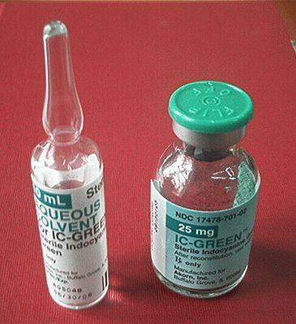 | 3006.30.00.00.11 TR040128  Yürürlükte değil · Başlangıç: 12.03.2004 · Bitiş: 12.03.2010  Eşya: %5 ten az sodyum iyodür içeren ve karaciğer fonksiyonlarının ve karaciğer kanlanmasının tespitinde ve göz anjiografisinde kullanılan, 25 mL lik cam şişe içinde gelen, steril, suda çözünen trikarbosiyanin boyası ve bu boyayı sulandırmak için kullanılan 10 mL lik cam ampulde gelen steril solvent.  Gerekçe: Genel Yorum Kuralları (1) ve (6)ve Gümrük Tarife Cetveli İzahnamesi 30.06 tarife pozisyonu Açıklama Notları.

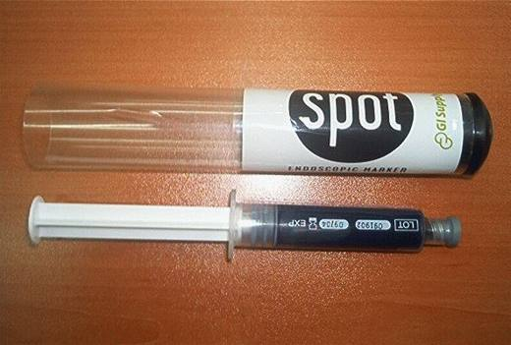 | 3006.30.00.00.11 TR040129  Yürürlükte değil · Başlangıç: 12.03.2004 · Bitiş: 12.03.2010  Eşya: Kolonoskopi esnasında kolon üzerinde olan lezyon un, polipoz oluşumları, flat yayılımlı tümörlerin, erozyon satıhların, sessil poliplerin işaretlenmesinde kullanılan, enjeksiyonluk su, benzil alkol,glyserol,simetikon, polisorbar 80 ve yüksek saflıkta karbon black içeren steril 5 mL lik enjektör.  Gerekçe: Genel Yorum Kuralları (1) ve (6)ve Gümrük Tarife Cetveli İzahnamesi 30.06 tarife pozisyonu Açıklama Notları.

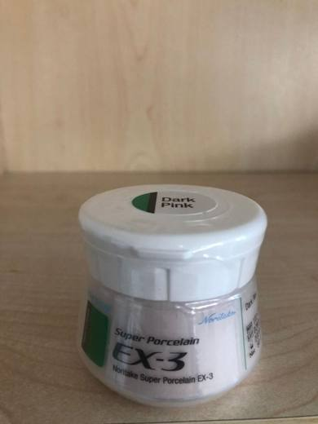 | 3006.40.00.00.18 TR350000190139  Yürürlükte değil · Başlangıç: 06.12.2019 · Bitiş: 15.09.2020  Eşya: DENTAL DİŞÇİLİK PORSELEN TOZU (EX-3 MODIFIER)  Gerekçe: EX-3 MODİFİER (DARK PİNK) TİCARİ TANIMLI ORİJİNAL AMBALAJINDA PEMBE RENKLİ TOZ HALDE, ÜZERİNDE DİŞÇİLİKTE KULLANILACAĞINA DAİR İBARE İÇEREN EŞYANIN GENEL YORUM KURALLARININ (1) VE (6) MADDESİ VE İZMİR LABARATUVAR MÜDÜRLÜĞÜNÜN 3519BTB0371 SAYILI 29.11.2019 TARİHLİ ANALİZ RAPORUNA VE 30.06 ALT POZİSYON NOTLARI LAFZINA DAYANILARAK 3006.40.00.00.18 GTİP’İNDE DEĞERLENDİRİLMİŞTİR.

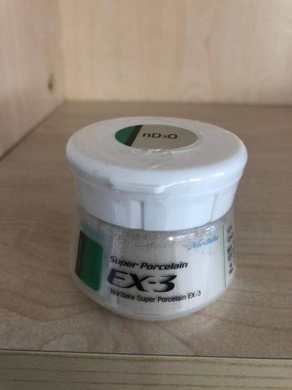 | 3006.40.00.00.18 TR350000190140  Yürürlükte değil · Başlangıç: 06.12.2019 · Bitiş: 15.09.2020  Eşya: DENTAL DİŞÇİLİK PORSELEN TOZU (EX-3 POWDER OPAQUE)  Gerekçe: EX-3 POWDER OPAQUE (ND20) TİCARİ TANIMLI ORİJİNAL AMBALAJINDA KREM RENKLİ TOZ HALDE, ÜZERİNDE DİŞÇİLİKTE KULLANILACAĞINA DAİR İBARE İÇEREN EŞYANIN GENEL YORUM KURALLARININ (1) VE (6) MADDESİ VE İZMİR LABARATUVAR MÜDÜRLÜĞÜNÜN 3519BTB0373 SAYILI 29.11.2019 TARİHLİ ANALİZ RAPORUNA VE 30.06 ALT POZİSYON NOTLARI LAFZINA DAYANILARAK 3006.40.00.00.18 GTİP’İNDE DEĞERLENDİRİLMİŞTİR.

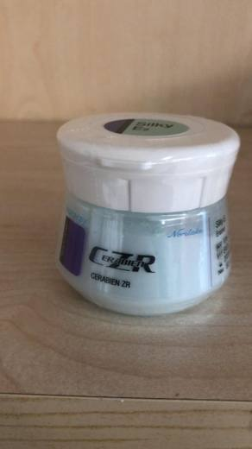 | 3006.40.00.00.18 TR350000190141  Yürürlükte değil · Başlangıç: 06.12.2019 · Bitiş: 15.09.2020  Eşya: DENTAL DİŞÇİLİK PORSELEN TOZU (CZR ENAMEL)  Gerekçe: CZR ENAMEL (E3) TİCARİ TANIMLI ORİJİNAL AMBALAJINDA MAVİ RENKLİ TOZ HALDE, ÜZERİNDE DİŞÇİLİKTE KULLANILACAĞINA DAİR İBARE İÇEREN EŞYANIN GENEL YORUM KURALLARININ (1) VE (6) MADDESİ VE İZMİR LABARATUVAR MÜDÜRLÜĞÜNÜN 3519BTB0364 SAYILI 29.11.2019 TARİHLİ ANALİZ RAPORUNA VE 30.06 ALT POZİSYON NOTLARI LAFZINA DAYANILARAK 3006.40.00.00.18 GTİP’İNDE DEĞERLENDİRİLMİŞTİR.

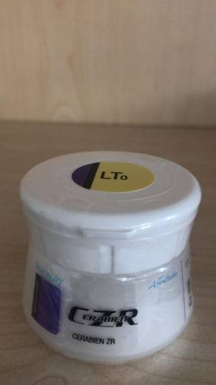 | 3006.40.00.00.18 TR350000190142  Yürürlükte değil · Başlangıç: 06.12.2019 · Bitiş: 15.09.2020  Eşya: DENTAL DİŞÇİLİK PORSELEN TOZU (CZR LUSTER)  Gerekçe: CZR LUSTER (LTO) TİCARİ TANIMLI ORİJİNAL AMBALAJINDA BEYAZ RENKLİ TOZ HALDE, ÜZERİNDE DİŞÇİLİKTE KULLANILACAĞINA DAİR İBARE İÇEREN EŞYANIN GENEL YORUM KURALLARININ (1) VE (6) MADDESİ VE İZMİR LABARATUVAR MÜDÜRLÜĞÜNÜN 3519BTB0366 SAYILI 29.11.2019 TARİHLİ ANALİZ RAPORUNA VE 30.06 ALT POZİSYON NOTLARI LAFZINA DAYANILARAK 3006.40.00.00.18 GTİP’İNDE DEĞERLENDİRİLMİŞTİR.

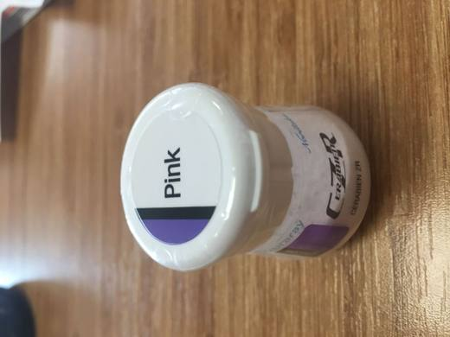 | 3006.40.00.00.18 TR350000190143  Yürürlükte değil · Başlangıç: 06.12.2019 · Bitiş: 15.09.2020  Eşya: DENTAL DİŞÇİLİK PORSELEN TOZU (CZR MODIFIER)  Gerekçe: CZR MODİFİER (DARK PİNK) TİCARİ TANIMLI ORİJİNAL AMBALAJINDA PEMBE RENKLİ TOZ HALDE, ÜZERİNDE DİŞÇİLİKTE KULLANILACAĞINA DAİR İBARE İÇEREN EŞYANIN GENEL YORUM KURALLARININ (1) VE (6) MADDESİ VE İZMİR LABARATUVAR MÜDÜRLÜĞÜNÜN 3519BTB0367 SAYILI 29.11.2019 TARİHLİ ANALİZ RAPORUNA VE 30.06 ALT POZİSYON NOTLARI LAFZINA DAYANILARAK 3006.40.00.00.18 GTİP’İNDE DEĞERLENDİRİLMİŞTİR.

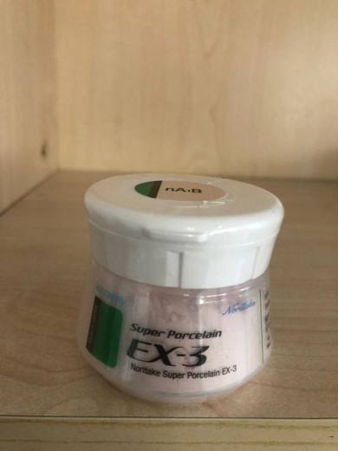 | 3006.40.00.00.18 TR350000190144  Yürürlükte değil · Başlangıç: 06.12.2019 · Bitiş: 15.09.2020  Eşya: DENTAL DİŞÇİLİK PORSELEN TOZU (EX-3 BODY)  Gerekçe: EX-3 BODY (NA2B) TİCARİ TANIMLI ORİJİNAL AMBALAJINDA PEMBE RENKLİ TOZ HALDE, ÜZERİNDE DİŞÇİLİKTE KULLANILACAĞINA DAİR İBARE İÇEREN EŞYANIN GENEL YORUM KURALLARININ (1) VE (6) MADDESİ VE İZMİR LABARATUVAR MÜDÜRLÜĞÜNÜN 3519BTB0368 SAYILI 29.11.2019 TARİHLİ ANALİZ RAPORUNA VE 30.06 ALT POZİSYON NOTLARI LAFZINA DAYANILARAK 3006.40.00.00.18 GTİP’İNDE DEĞERLENDİRİLMİŞTİR.

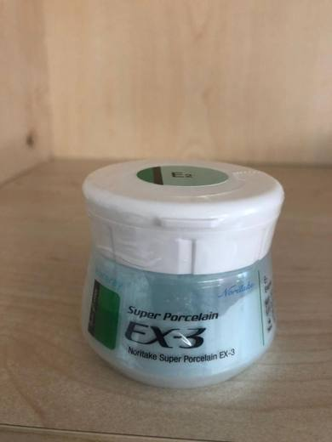 | 3006.40.00.00.18 TR350000190145  Yürürlükte değil · Başlangıç: 06.12.2019 · Bitiş: 15.09.2020  Eşya: DENTAL DİŞÇİLİK PORSELEN TOZU (EX-3 ENAMEL)  Gerekçe: EX-3 ENAMEL (E2) TİCARİ TANIMLI ORİJİNAL AMBALAJINDA TURKUAZ RENKLİ TOZ HALDE, ÜZERİNDE DİŞÇİLİKTE KULLANILACAĞINA DAİR İBARE İÇEREN EŞYANIN, GENEL YORUM KURALLARININ (1) VE (6) MADDESİ VE İZMİR LABARATUVAR MÜDÜRLÜĞÜNÜN 3519BTB0369 SAYILI 29.11.2019 TARİHLİ ANALİZ RAPORUNA VE 30.06 ALT POZİSYON NOTLARI LAFZINA DAYANILARAK 3006.40.00.00.18 GTİP’İNDE DEĞERLENDİRİLMİŞTİR

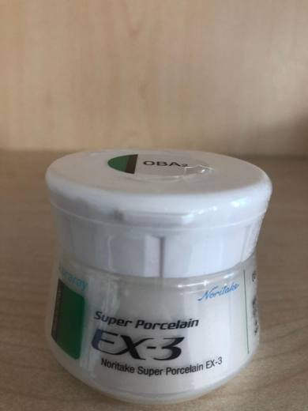 | 3006.40.00.00.18 TR350000190146  Yürürlükte değil · Başlangıç: 06.12.2019 · Bitiş: 15.09.2020  Eşya: DENTAL DİŞÇİLİK PORSELEN TOZU (EX-3 OPACIOUS BODY)  Gerekçe: EX-3 OPACİOUS BODY (OBA) TİCARİ TANIMLI ORİJİNAL AMBALAJINDA KIRIK BEYAZ RENKLİ TOZ HALDE, ÜZERİNDE DİŞÇİLİKTE KULLANILACAĞINA DAİR İBARE İÇEREN EŞYANIN, GENEL YORUM KURALLARININ (1) VE (6) MADDESİ VE İZMİR LABARATUVAR MÜDÜRLÜĞÜNÜN 3519BTB0372 SAYILI 29.11.2019 TARİHLİ ANALİZ RAPORUNA VE 30.06 ALT POZİSYON NOTLARI LAFZINA DAYANILARAK 3006.40.00.00.18 GTİP’İNDE DEĞERLENDİRİLMİŞTİR

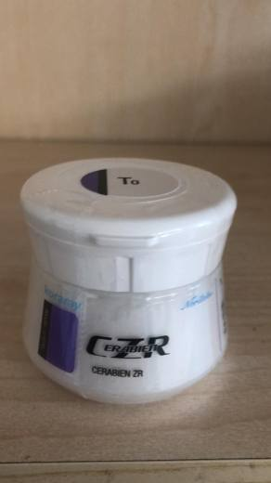 | 3006.40.00.00.18 TR350000190147  Yürürlükte değil · Başlangıç: 06.12.2019 · Bitiş: ?  Eşya: DENTAL DİŞÇİLİK PORSELEN TOZU (CZR TRANSLUCENT)  Gerekçe: CZR TRANSLUCENT ( (TX) TİCARİ TANIMLI ORİJİNAL AMBALAJINDA BEYAZ RENKLİ TOZ HALDE, ÜZERİNDE DİŞÇİLİKTE KULLANILACAĞINA DAİR İBARE İÇEREN EŞYANIN GENEL YORUM KURALLARININ (1) VE (6) MADDESİ VE İZMİR LABARATUVAR MÜDÜRLÜĞÜNÜN 3519BTB0365 SAYILI 29.11.2019 TARİHLİ ANALİZ RAPORUNA VE 30.06 ALT POZİSYON NOTLARI LAFZINA DAYANILARAK 3006.40.00.00.18 GTİP’İNDE DEĞERLENDİRİLMİŞTİR.

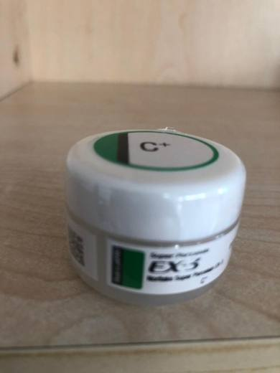 | 3006.40.00.00.18 TR350000190148  Yürürlükte değil · Başlangıç: 06.12.2019 · Bitiş: 15.09.2020  Eşya: DENTAL DİŞÇİLİK PORSELEN TOZU (EX-3 STAIN)  Gerekçe: EX-3 STALİN (ORENGE 2) TİCARİ TANIMLI ORİJİNAL AMBALAJINDA KERM RENKLİ TOZ HALDE, ÜZERİNDE DİŞÇİLİKTE KULLANILACAĞINA DAİR İBARE İÇEREN EŞYANIN GENEL YORUM KURALLARININ (1) VE (6) MADDESİ VE İZMİR LABARATUVAR MÜDÜRLÜĞÜNÜN 3519BTB0374 SAYILI 29.11.2019 TARİHLİ ANALİZ RAPORUNA VE 30.06 ALT POZİSYON NOTLARI LAFZINA DAYANILARAK 3006.40.00.00.18 GTİP’İNDE DEĞERLENDİRİLMİŞTİR.

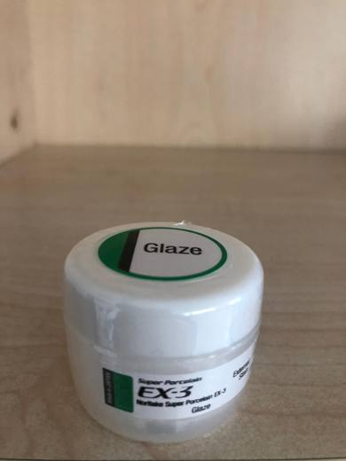 | 3006.40.00.00.18 TR350000190149  Yürürlükte değil · Başlangıç: 06.12.2019 · Bitiş: 15.09.2020  Eşya: DENTAL DİŞÇİLİK PORSELEN TOZU (EX-3 GLAZE)

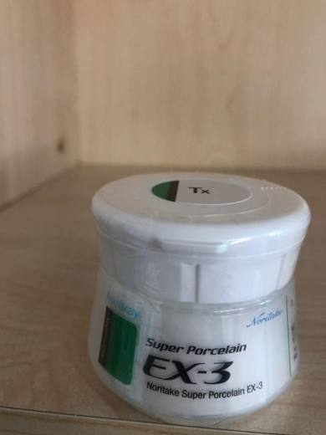 | 3006.40.00.00.18 TR350000190150  Yürürlükte değil · Başlangıç: 06.12.2019 · Bitiş: 15.09.2020  Eşya: DENTAL DİŞÇİLİK PORSELEN TOZU (EX-3 TRANSLUCENT)  Gerekçe: EX-3 TRANSLUCENT (TX) TİCARİ TANIMLI ORİJİNAL AMBALAJINDA BEYAZ RENKLİ TOZ HALDE, ÜZERİNDE DİŞÇİLİKTE KULLANILACAĞINA DAİR İBARE İÇEREN EŞYANIN, GENEL YORUM KURALLARININ (1) VE (6) MADDESİ VE İZMİR LABARATUVAR MÜDÜRLÜĞÜNÜN 3519BTB0375 SAYILI 29.11.2019 TARİHLİ ANALİZ RAPORUNA VE 30.06 ALT POZİSYON NOTLARI LAFZINA DAYANILARAK 3006.40.00.00.18 GTİP’İNDE DEĞERLENDİRİLMİŞTİR.

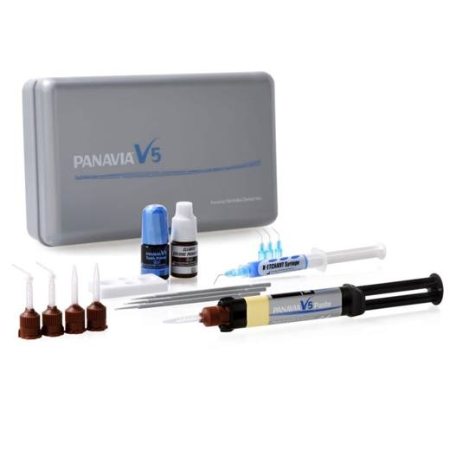 | 3006.40.00.00.18 TR350000230094  Yürürlükte · Başlangıç: 24.11.2023  Eşya: Kuraray Panavia V5 Siman Standard Kit. Plastik kutu içerisinde yer alan setin içerisinde 1 adet özel şırıngası içerisinde Panavia V5 Paste (4.6ml) siman, 1 adet şırınga içerisinde K-etchant Syringe (3ml), 1 adet şişe içerisinde Clearfill Ceramic Primer Plus (2ml), 1 adet şişe içerisinde Panavia V5 Tooth Primer (2 ml), 15 adet (Mixing Tips) karıştırma ucu, 5 adet (Endo Tips) karıştırma ucu, 50 adet (Applicator Brushes) uygulama fırçası, 1 adet (Mixing Dish) karıştırma kabı, 20 adet (Needle Tips) uygulama ucu bulunmakta olup dişçilikte flor salınımı endikasyonları, kron, köprü, inlay ve onlay simantasyonu, veneer simantasyonu, adezyon köprü, splint simantasyonu, implant tedavisinde protez üst yapılarının simantasyonu, post ve kor yapılarının simantasyonu, amalgam bonding işlemleri gibi çeşit alanlarda kullanılan perakende satılmak amacıyla bir araya getirilmiş set halinde eşyadır.Panavia V5 Paste (4.6ml) siman eşyaya esas karakterini vermektedir.  Gerekçe: Türk Gümrük Tarife Cetveli İzahnamesi’nin 30.Fasıl Bölüm Notları, 3006 tarife pozisyonu açıklama notları, Gümrükler Genel Müdürlüğünün 2016/6 Sayılı Genelgesi, İzmir Laboratuvar Müdürlüğünün 08.11.2023 tarihli ve 3523BTB0309 sayılı Analiz Raporu, Tarifenin Yorumuna İlişkin 1,3-b,6 Kuralları

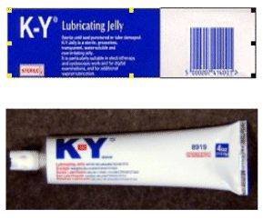 | 3006.70.00.00.00 TR020030  Yürürlükte değil · Başlangıç: 12.03.2002 · Bitiş: 12.03.2008  Eşya: Kayganlaştırıcı tıbbı jel. Tıbbi kayganlaştırıcının ihtiyaç duyulduğu tüm hastane uygulamalarında kullanılır, örneğin, pansuman sırasında sargı bezinin kurumasını önlemek için diğer yara temizleyicilerle birlikte veya elektroterapi işlemlerinde doku ile elektrod arasında irtibatı sağlamak amacıyla kullanılabilmektedir. Ürün muhteviyatında, kurumayı önlemek amacıyla kullanılan gliserin (%17), taşıyıcı olarak su (%79), koruyucu olarak metilparaben (%0.2) ve klorhekzidin (%0.25), tampon çözelti olarak glukonolakton (%0.5), pH ayarlayıcı olarak sodyum hidroksit (%0.5), kalınlaştıcı, kıvam artırıcı olarak hidroksietilselüloz (%2.2) içermektedir.  Gerekçe: Genel Yorum Kuralı 1 ve 6

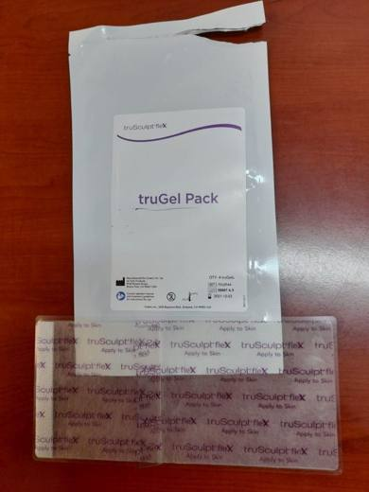 | 3006.70.00.00.00 TR060000210005  Yürürlükte · Başlangıç: 10.02.2021  Eşya: TRUGEL PADSTRUSCULPT FLEX CİHAZI İLE BİRLİKTE KULLANILAN BEDEN VE TIBBİ ALETLER ARASINDA BİRLEŞTİRME VASITASI OLARAK KULLANILMAK ÜZERE TASARLANAN JEL MÜSTAHZAR  Gerekçe: GENEL YORUM KURALLARI (1),(6) İLE GÜMRÜK TARİFE CETVELİ İZAHNAMESİ,3006 POZİSYONU AÇIKLAMA NOTLARI

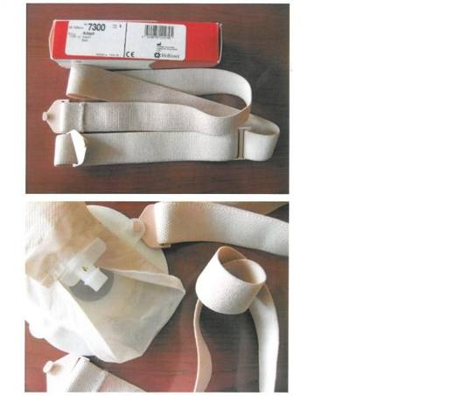 | 3006.91.00.00.00 TR060000130002  Yürürlükte değil · Başlangıç: 16.01.2013 · Bitiş: 15.01.2019  Eşya: Bağırsak kanserlerinden dolayı ostomi torbası kullanılan hastalarda, torbayı bel etrafında tutturmak için kullanılır  Gerekçe: Genel Yorum Kuralları (1) ve (6). Gümrük Tarife Cetveli izahnamesi 3006 Pozisyonu açıklama notları ve Ankara Laboratuvar Müdürlüğünün 14.12.2012 tarih, 16 sayılı raporu

